Profile Builder
Guide de l’Utilisateur

Table des Matières

Word n'a pas trouvé d'entrées pour votre table des matières.et aucune entrée pour votre table des matières.

Dans votre document, sélectionnez les mots à inclure dans la table des matières, puis dans la palette de formatage sous Styles, cliquez sur un style d'en-tête. Répétez l'opération pour chaque rubrique que vous voulez inclure, puis insérez la table des matières dans votre document. Vous pouvez également créer une table des matières en cliquant sur l'option Créer avec formatage manuel, puis taper les entrées manuellement.

Profilés

Créer un Profilé depuis une Face

Dessiner une Face avec SketchUp
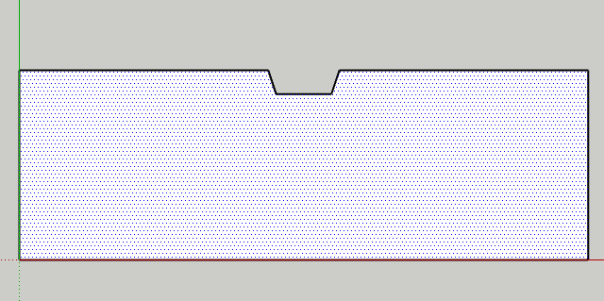
1. Dessiner n’importe quelle face dans SketchUp n’importe où.
2. Sélectionner la face.

Ouvrir la Boîte de Dialogue Profile Builder
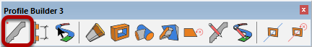

Cliquer le Bouton 'Nouveau Profilé
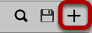

Donner un Nom au Profilé
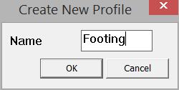
1. Taper le nom du Profilé et Cliquer OK
2. Tous les Profilés doivent avoir un nom.

Congratulations! Vous venez de faire un Profilé!
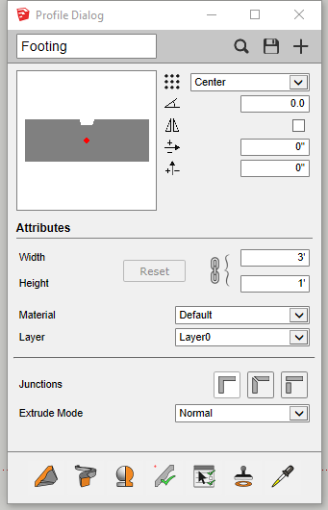

Créer un Profilé depuis une Polyligne

Dessiner une Polyligne avec SketchUp
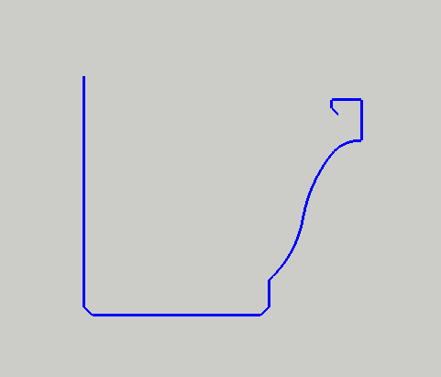
1. Dessiner une série de lignes connectées. Les lignes doivent toutes être sur le plan XY.
2. Sélectionner la polyligne.

Astuce: Pour controller l’orientation des faces extrudes, utiliser l’Outil Chemin-Adouci pour sélectionner la polyligne.

Ouvrir la Boîte de Dialogue Profile Builder

Cliquer le Bouton 'Nouveau

Donner un Nom au Profilé
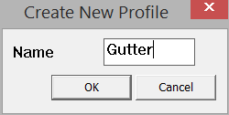
1. Taper le nom du Profilé et Cliquer OK
2. Tous les Profilés doivent avoir un nom.

Congratulations!

Vous venez de faire un Profilé d’une Polyligne!
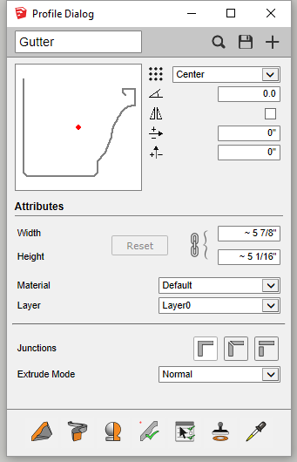

Sauvegarder des Profilés

Choisir les Attributs par Défaut du Profilé
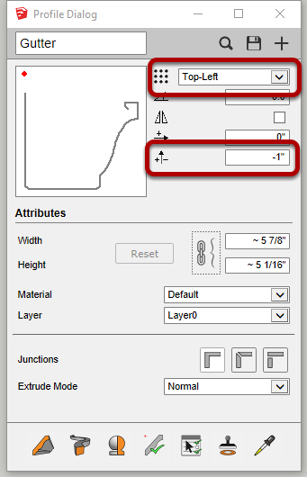
Pour ce Profilé, le point de placement est change en ‘Dessus-Gauche’ et le Décalage Y changé en ‘-1’

Cliquer sur le Bouton 'Sauvegarder le Profilé'
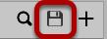

Choisir où sauvegarder un Profilé
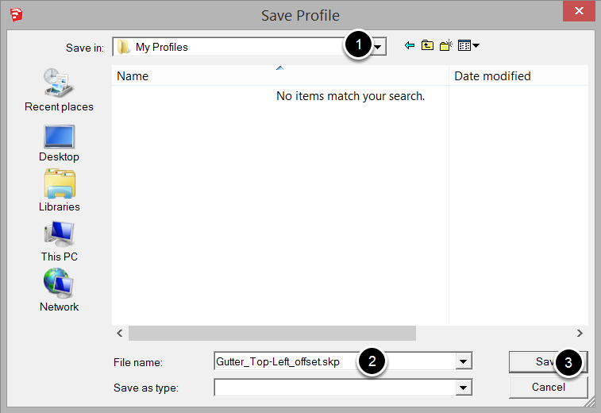
1. Sélectionner un dossier pour sauvegarder le Profilé.
2. Choisir un Nom pour le Profilé. Vous pouvez utiliser un nom qui inclut également des attributs importants du Profilé.
3. Cliquer 'Sauvegarder' pour sauvegarder le Profilé sous forme de fichier SKP.

Congratulations! Vous venez de sauvegarder un Profilé!
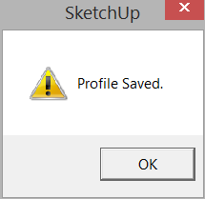

Charger des Profilés

Cliquer le Bouton Navigateur de Profilé
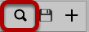

Chercher un Profilé
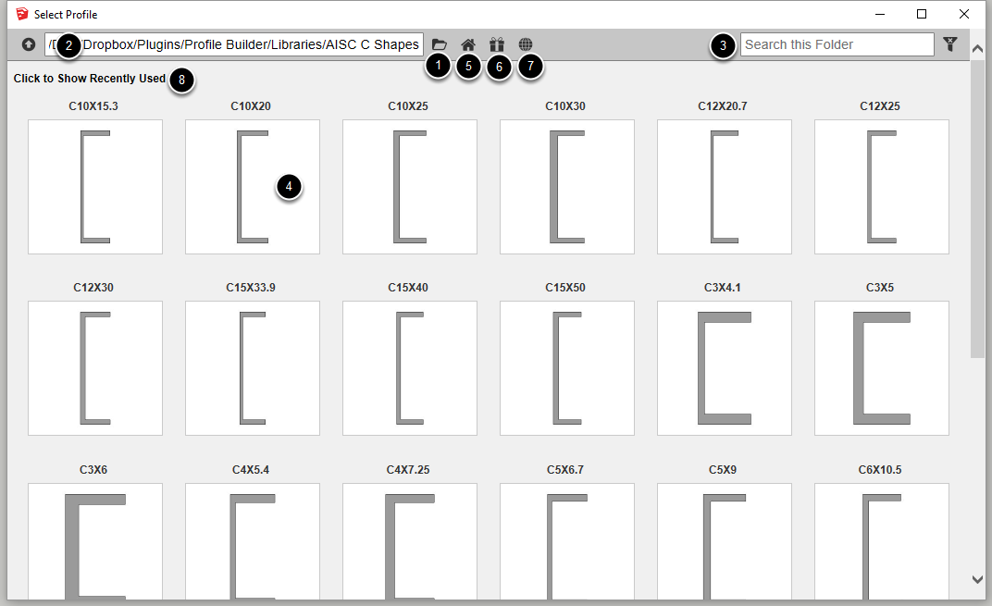
1. Cliquez sur le bouton Ouvrir la bibliothèque pour choisir un nouveau dossier de bibliothèque.
2. Le dossier en cours est affiché en haut à gauche.
3. Saisissez du texte pour filtrer les résultats..
4. Cliquez sur un Profilé pour le charger.
5. Cliquez sur le bouton Home pour accéder à votre dossier 'Home' de Profilé. Ce dossier peut être défini à l'aide de la boîte de dialogue Préférences du Profil Builder.
6. Cliquez sur ce bouton pour passer aux profils d'exemple inclus avec le plugin Profile Builder.
7. Cliquez sur ce bouton pour ouvrir le site Web Profile Builder où vous pouvez accéder à d'autres bibliothèques de Profilés gratuites.
8. Cliquez sur cette zone pour agrandir et afficher vos Profilés récemment utilisés.

Chargement d’autres Composants comme Profilés
Tout fichier SKP qui répond aux critères suivants peut être chargé en tant que Profilé dans Profile Builder.

1. Le fichier doit contenir une face qui n'est pas à l'intérieur d'un groupe ou d'un composant.

Ou
2. Le fichier doit contenir une polyligne qui n'est pas à l'intérieur d'un groupe ou d'un composant.

Si plus d'une face ou polyligne est trouvée, des résultats inattendus ou des erreurs peuvent se produire.

Copier un Profilé

Créer une Copie d’un Profilé
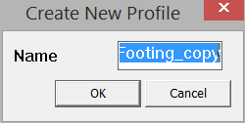
1. Ouvrir la Boîte de Dialogue Profile Builder
2. S’assurer qu’une entité SketchUp n’est pas sélectionnée.
3. Cliquer le Bouton 'Nouveau Profilé'
4. Une copie du Profilé courant sera créée. Donner un Nom au Profilé.

Gestion des Profilés

Les Profilés ne sont rien de plus que des fichiers SKP qui contiennent une seule face ou polyligne. Si le fichier SKP a été créé à partir de Profile Builder, il contiendra également des méta-données supplémentaires sur les autres attributs du Profilé (orientation, calque, matériau, etc.)

Edition de Formes de Profilé Sauvegardées

Puisque les Profilés sont stockés sous forme de fichiers SKP, pour éditer la forme, il suffit d'ouvrir le fichier SKP, d'effectuer les modifications à l'aide des outils de dessin SketchUp et de les sauvegarder à nouveau.

Astuce : Assurez-vous que le SKP n'a qu'une seule face ou polyligne et qu'il ne se trouve pas à l'intérieur d'un groupe ou d'un composant.

Organisation des Profilés
Nous vous recommandons de stocker vos Profilés dans un système organisé de dossiers sur votre ordinateur ou réseau local, de la même manière que vous pouvez stocker votre bibliothèque de composants SketchUp.

Les dossiers de Profil peuvent être stockés à n'importe quel emplacement tant que vous avez les permissions de sécurité pour écrire des fichiers dans ce dossier particulier.

Importation de fichiers PLB

Sélectionner Import PLB File depuis le Menu Profile Builder
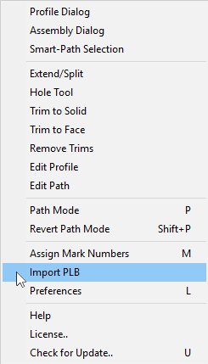
Les fichiers PLB ont été utilisés dans la version originale de Profile Builder pour stocker une bibliothèque de Profilés. Ces fichiers sont maintenant obsolètes mais ils peuvent être importés et les profilés peuvent être convertis en fichiers SKP.

Sélectionner le fichier PLB à importer
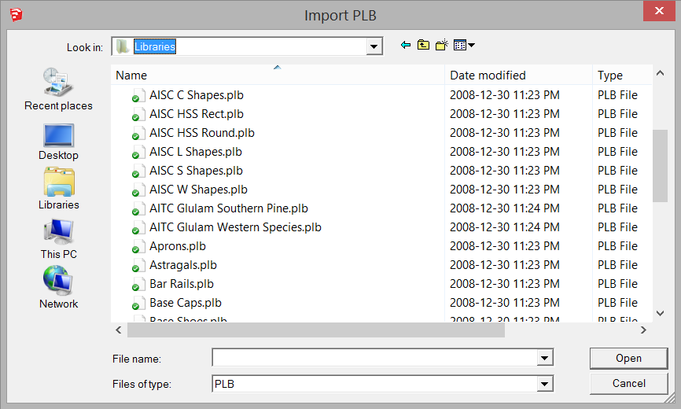
Le fichier PLB doit avoir été créé avec la version Profile Builder version 1.

Sélectionner le Fichier pour Exporter les Profilés
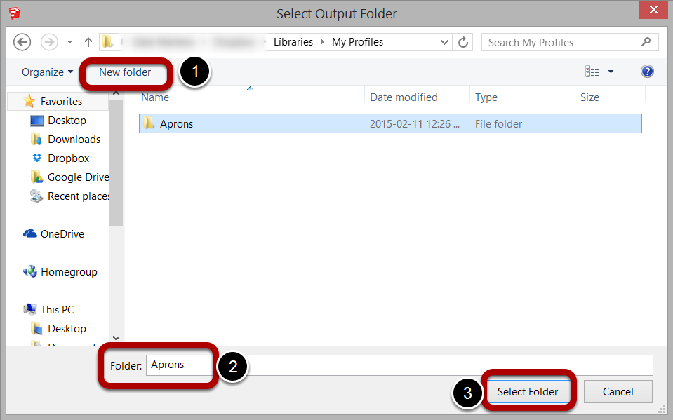
Créer un nouveau dossier si nécessaire et donnez-lui un nom.
Un nouveau fichier SKP sera créé pour chaque Profilé dans le fichier PLB.

Outil Tampon de Profilé

Lancer l’Outil
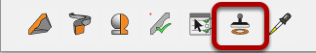
1. Ouvrir la Boîte de Dialogue Profile Builder.
2. Cliquer le Bouton de l’Outil Tampon de Profilé.

Tamponner le Profilé Sélectionné
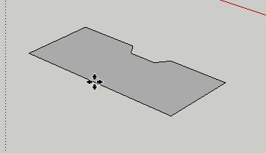
Après le lancement de l'outil, un composant du Profilé courant sera créé.
Cliquez n'importe où dans votre modèle pour placer le composant.
Le composant s'alignera automatiquement sur n'importe quelle face de votre modèle.

Eléments de Profilé

Outil Construire
'Les Eléménts de Profilé' sont des extensions paramétriques intelligentes. Ils sont le terme que nous utilisons pour les objets qui sont créés en extrudant ou en tubant un Profilé le long d'un chemin.

Lancer l’Outil Construire
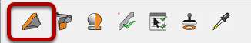
Ouvrir la Boîte de Dialogue Profile Builder.
Puis, Cliquer l’Outil Construire.

Cliquer les Points pour Construire un Elément de Profilé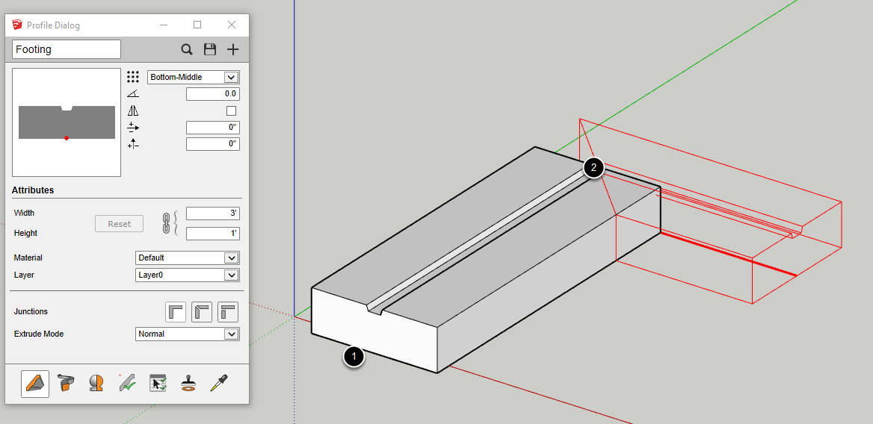

1. Cliquer un point dans le modèle pour définir le point de départ de l’Elément.
2. Continuer de cliquer pour définir le chemin de l’Elément.

Compléter l’Elément de Profilé
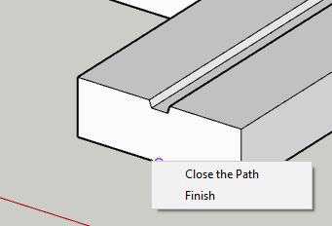
Compléter l’Elément par:
1. Pressant ESC, ENTER, or RETURN
OU
2. Clic Droit et choisir ‘'Terminé' (montré au-dessus)
OU
3. Créer un chemin fermé pour L’Elément.

Congratulations! Vous avez construit un Elément de Profilé!

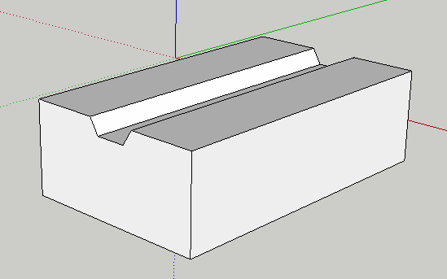

Touches de Modification
Flèches = Bloquer les Axes
MAJ = Verrouiller les Inférences
HOME = Placement Cyclique des points
END = Cycle de Rotation par Incrément de 45 degrés
BACKSPACE / DELETE = Annuler le dernier point cliqué du chemin

Vous pouvez également entrer des valeurs dans la case Mesures pour dessiner avec précision.

Construire le Long d’un Chemin
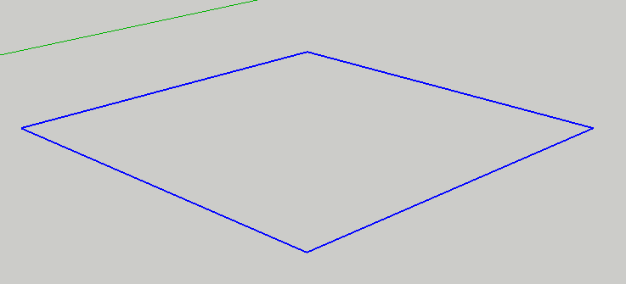
D’abord, sélectionner un chemin.

Vous pouvez sélectionner une série d’arêtes en utilisant l’outil de selection de SketchUp.
OU
Vous pouvez sélectionner une face à construire le long des arêtes de la face.
OU
Vous pouvez utiliser l'outil Profil Builder Sélection Chemin adouci pour sélectionner le chemin ET contrôler la direction du chemin (recommandé).

Lancer l’Outil
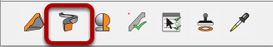
1. Ouvrir la Boîte de Dialogue Profile Builder.
2. Cliquer le Bouton 'Construire le Long du Chemin'.

Congratulations! You avez construit un Elément de Profilé le long d’un Chemin!
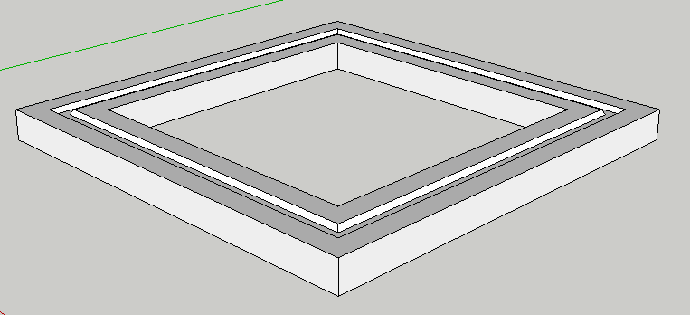

Le profil actuellement sélectionné sera extrudé le long de la trajectoire sélectionnée. N'oubliez pas d'utiliser l'outil de sélection Smart-Path si vous avez besoin de contrôler la direction du chemin. Ceci est particulièrement important si le profil n'est pas symétrique.

Construire le long de Chemins Multiples
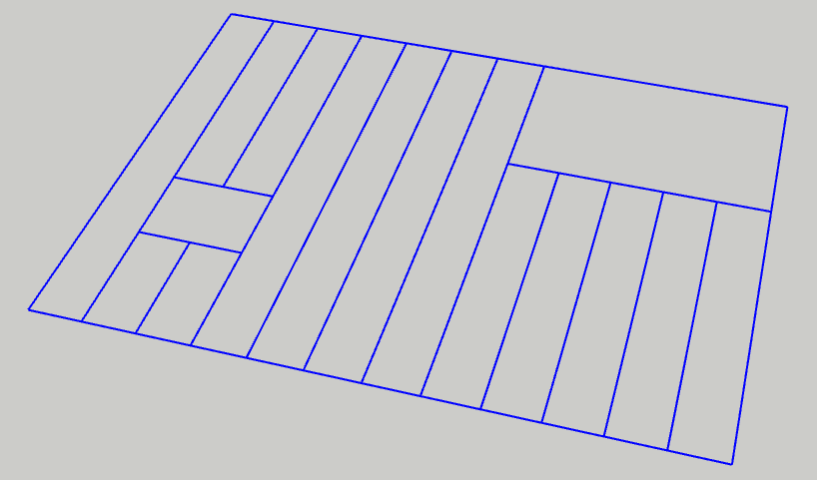

Vous pouvez sélectionner un nombre quelconque d’arêtes continues ou déconnectées avant de lancer cet outil.

Profile Builder recherchera les arêtes sélectionnées pour différents chemins et créera ensuite un Elément de Profilé le long de chaque chemin qu'il trouve.

Congratulations! Vous avez construit des Eléments de Profilé le long de Chemins Multiples!
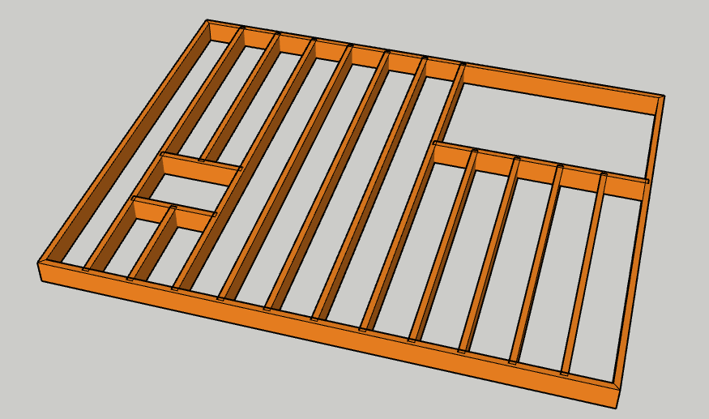
Cet outil peut être utilisé pour générer des cadres 3D à partir de dessins au trait extrêmement rapidement !

Tourner un Profilé

Sélectionner un Profilé
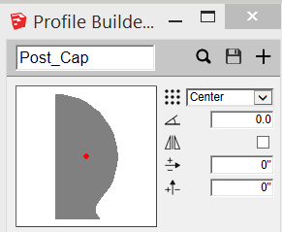
Créer ou charger un Profilé que vous voulez tourner autour d’un axe.

Lancer l’Outil Tourner un Profilé
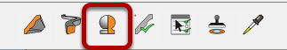
Cliquer le bouton 'Tourner un Profilé' dans la Boîte de Dialogue Profile Builder.

Définir l’Axe de Révolution
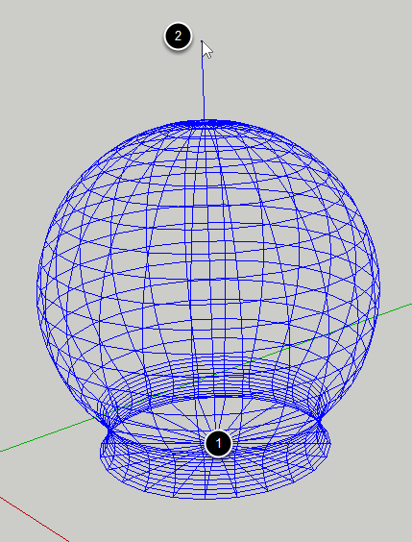
1. Cliquer n'importe où dans le modèle SketchUp pour définir l'origine de l'axe de rotation.
2. Cliquer à nouveau pour définir la direction de l'axe.

Astuce: Utilisez le champ Mesures pour définir le nombre de côtés.

Congratulations! Vous avez construit un Profilé de Révolution!
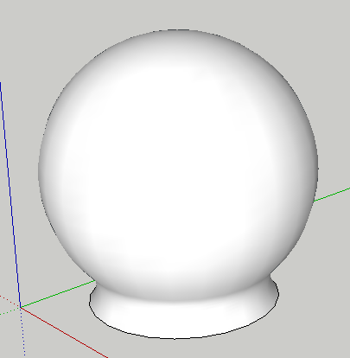

Remarque : Quels que soient les paramètres que vous utilisez pour le Profilé, le Profiél tourne toujours autour du coin inférieur gauche de la boîte de délimitation du Profilé.

Au sujet des Eléments de Profilé de Révolution
Les Eléments de Profilés de Révolution se comportent comme les autres Eléments de Profilés, sauf pour une chose :
Vous ne pouvez pas éditer le chemin d’un Elément de Profilé de Révolution.

Appliquer les Attributs à un Elément de Profilé

Sélectionner Un Elément(s) de Profilé à Editer
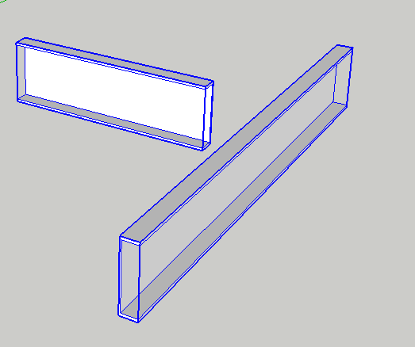

Régler les Attributs
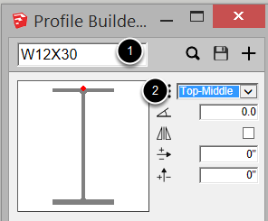
Ouvrir la Boîte de Dialogue de Profile Builder et régler les attributs.
Dans cet exemple: 1. Le Profilé est changé en W12x30
2. Le point de Placement est changé en Dessus-Milieu.

Cliquer le Bouton des Attributs
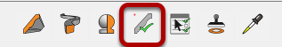
Cliquer le bouton des Attributs.

Sélectionner les Attributs à Appliquer

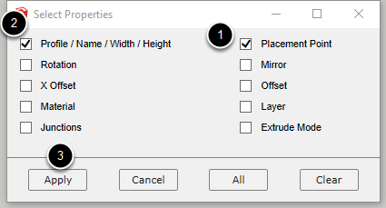
Cochez les cases correspondant aux attributs que vous souhaitez appliquer aux Eléments de Profilé sélectionnés. Dans cet exemple :
1. Le point de Placement est coché.
2. Le Profilé est coché (cela modifiera également le nom, la largeur et la hauteur de l’Elément.)
3. Cliquez sur le bouton Appliquer pour appliquer les attributs cochés aux Eléments de Profilé sélectionnés.

Congratulations! Vous avez appliqué des Attributs à un Elément de Profilé!
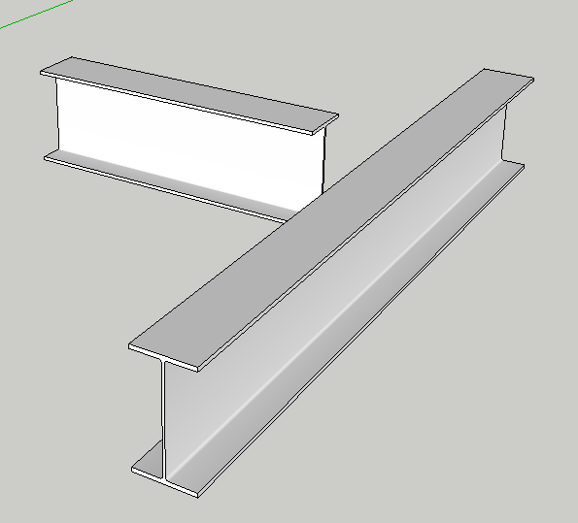

Sélection par Attributs

Régler les Attributs
Open the Profile Builder Dialog and set the attributes.
In this example:
1. Le Profilé est changé en W12x30.
2. Le Point de Placement est changé en Dessus-Milieu.

Cliquer le Bouton Sélection par Attributs
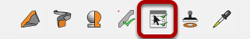
Cliquer le Bouton 'Selection par Attributs' .

TIP: Assurez-vous d'abord qu'il y a des Eléments de Profilés dans le contexte du modèle actuel (groupe actif ou composant).

Sélectionner les Attributs pour Filtrer la Sélection
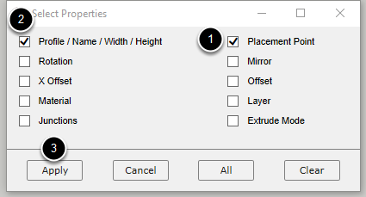

Cochez les cases des attributs que vous souhaitez utiliser comme filtres pour la sélection. Dans cet exemple :
1. Le Point de Placement est coché.
2. Le profil est coché.
3. Cliquez sur le bouton Appliquer pour utiliser les attributs cochés comme filtres pour sélectionner les membres du profil.

Congratulations! Vous avez Sélectiooné des Eléments de Profilé par Attributs!
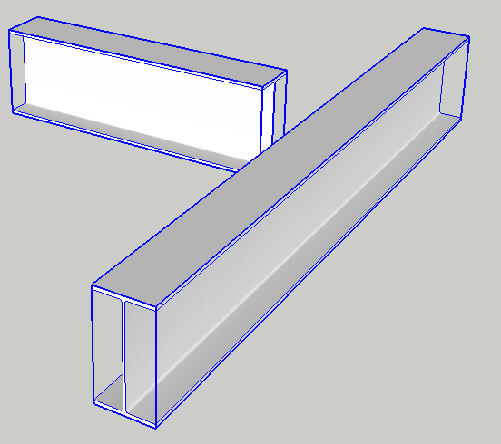

Obtenir des Attributs d’un Elément de Profilé

Lancer l’Outil
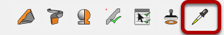
Ouvrir la Boîte de Dialogue Profile Builder.
Cliquer le Bouton 'Obtenir des Attributs'.

Cliquer un Elément de Profilé dans votre Modèle

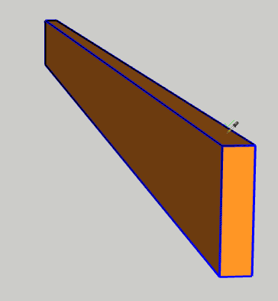

Avec l'outil actif, cliquez sur n'importe quel Elément de Profilé dans votre modèle.

Congratulations! Vous avez obtenu les Attributs d’un Elément de Profilé!
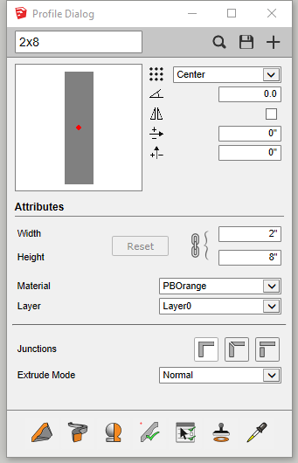

Attribut d’Elément de Profilé

Point de Placement
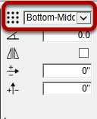

Le point de placement contrôle l'emplacement du chemin par rapport au Profilé.

Rotation
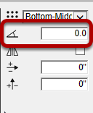
Rotation vous permet de spécifier une valeur de rotation au Profilé. La rotation doit être réglée en degrés et sera appliquée dans le sens inverse des aiguilles d'une montre.
Vous pouvez aussi specifier une rotation comme un ration V:H
(ex. 1:12)

Mirror
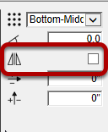
L'attribut miroir vous permet de refléter l'orientation du Profilé autour de l'axe vertical.

X Offset
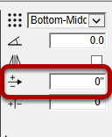

La valeur X Offset vous permet de décaler l'emplacement du point de placement dans le sens horizontal.

Y Offset
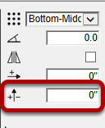

La valeur Y Offset vous permet de décaler l'emplacement du point de placement dans le sens vertical.

Dimension des Attributs
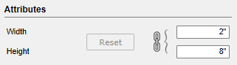
Les attributs largeur et hauteur vous permettent d'adapter le profil aux dimensions souhaitées. Par défaut, le rapport largeur/hauteur est verrouillé à moins que vous ne cliquiez sur le bouton Verrouiller / Déverrouiller. Cliquez sur le bouton'Reset' pour revenir à l'échelle par défaut du Profilé.

Matériau et Calques d’Attributs
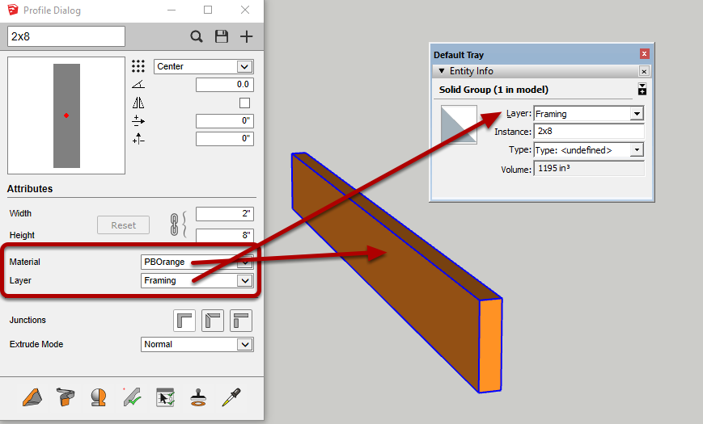
Les attributs Matériau et Calque vous permettent d'associer un matériau par défaut et un Calque à utiliser lors de la création d'un Elément de Profilé avec ce Profilé.

Le matériau sera appliqué sur les faces de l’Elément de Profilé seulement, et non sur l'objet (groupe ou composant) lui-même.
Le calque est appliqué à l'Instance de l’Elément de Profilé (Groupe ou Composant). Les faces de l'objet seront placées sur le calque de dessin actif courant.

Style de Jonction
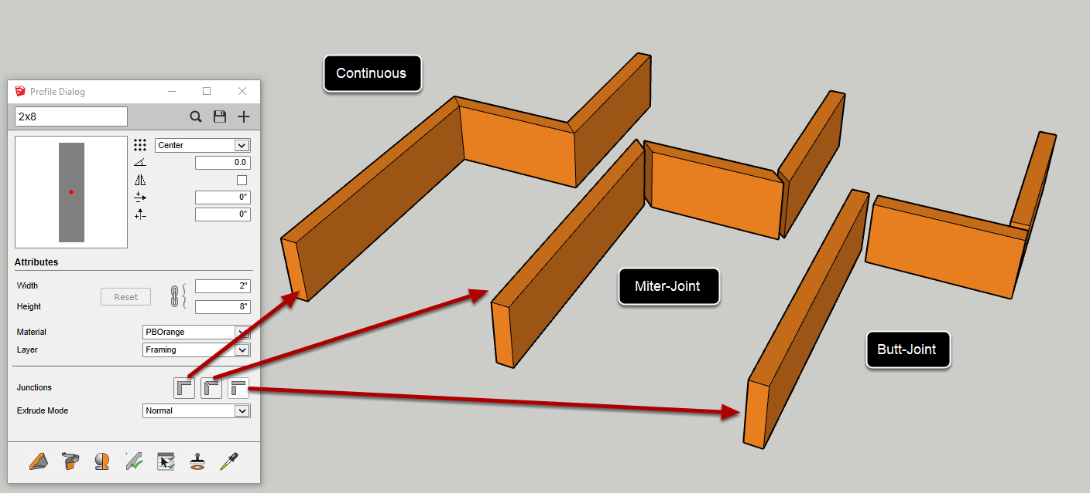

L'attribut Junctions vous permet de définir si l’Elément de Profilé est discontinu ou continu, ainsi que le style de jonction à utiliser. Choisissez entre Continuous, Miter-Joint, ou Butt-Joint.

S'il est réglé sur joint à onglet ou joint bout à bout, un Elément de Profilé distinct sera créé le long de chaque segment du chemin.

Mode Extrude

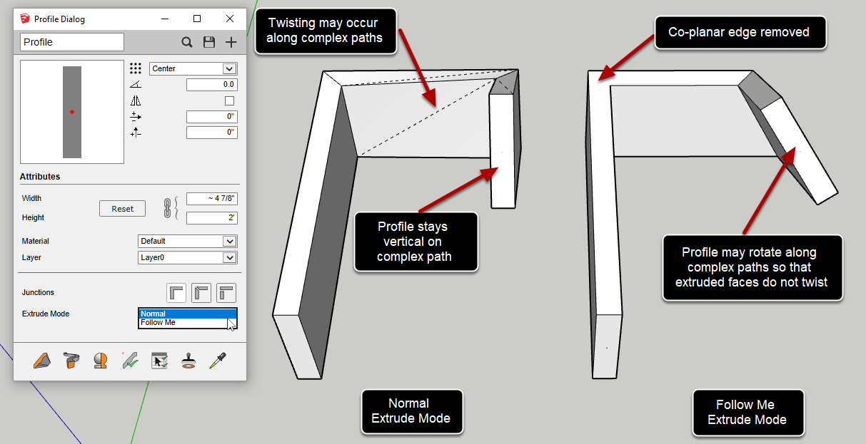
L'attribut Mode Extrude Mode permet de mieux contrôler la façon dont un profilé est extrudé le long d'un chemin. Selon le type d'objets que vous essayez de créer, vous pouvez trouver qu'un mode d'extrusion particulier fonctionne mieux. Par exemple :
- Le mode Normal est un bon mode'tout usage' qui fonctionne très bien dans la plupart des situations. Comme il conserve les arêtes co-planaires, les textures du matériau peuvent être joliment enveloppées le long de l'extrusion.
- Le mode Follow Me peut être préféré pour créer des extrusions murales simples parce qu'il supprime automatiquement les arêtes co-planaires et crée une géométrie plus simple..
- Le mode Follow Me peut être préféré pour créer des extrusions de tuyauterie circulaire le long de trajectoires 3D complexes, car il permet d'obtenir une géométrie plus propre sans faces torsadées. Comme les Profilés de tuyauterie sont circulaires, si le Profilé tourne le long de la trajectoire, il n'y a pas de différence visuelle..

Assemblages

Creation d’Assemblages

Dessiner les Parties qui vont constituer l’Assemblage
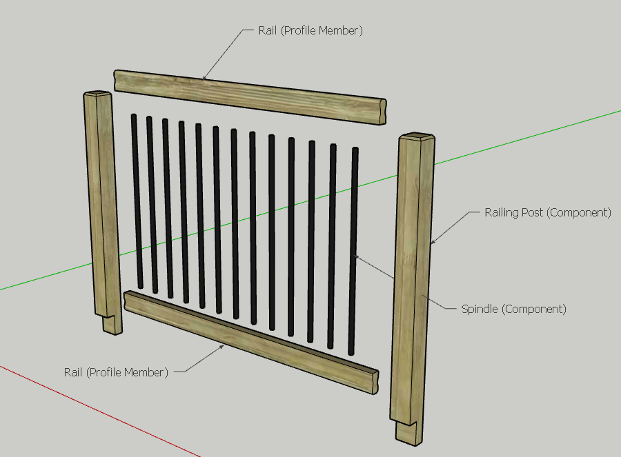

Dessinez une série d’Eléments de Profilé (à l'aide de l'outil de construction de Profilé) et d'autres composants que vous souhaitez utiliser pour l'Assemblage. Dans cet exemple, nous allons faire un garde-corps composé de rails, de poteaux et de barreaux.

Les pièces pour l'Assemblage peuvent être dessinées n'importe où dans votre modèle, mais il est beaucoup plus facile de créer l'Assemblage si vous dessinez toutes les pièces dans la même position que vous voulez pour l'Assemblage. De cette façon, vous pouvez utiliser l'outil Mètre à Ruban de SketchUp pour calculer facilement les paramètres de décalage et de recul pour les différentes pièces.

Ouvrir le Boîte de Dialogue Assemblage

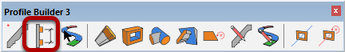

Créer un Nouvel Assemblage
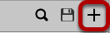
Cliquer le bouton 'Nouvel Assemblage' pour créer un Nouvel Assemblage

Donner un Nom et une Description à l’Assemblage
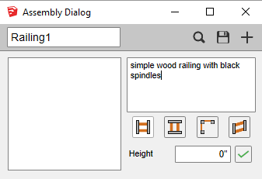

Ajouter un Elément de Profilé à l’Assemblage
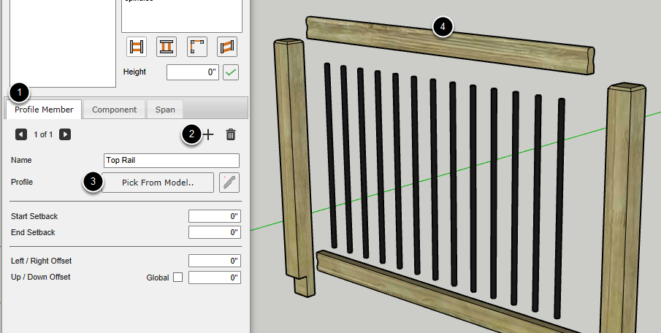
1. Cliquer l’Onglet Elément de Profilé.
2. Cliquer le bouton 'Ajouter un Element de Profilé'.
3. Cliquer le bouton 'Pointer depuis Modèle'.
4. Cliquer un Elément de Profilé dans votre modèle pour ajouter un Elément de Profilé à l’Assemblage.

Assurez-vous de donner un nom significatif à la pièce. Ici, nous avons nommé la partie 'Top Rail'.

Editer une Partie de l’Elément de Profilé
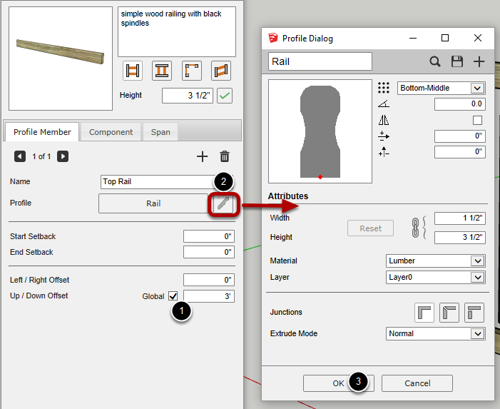
1. Réglez le décalage haut/bas à 3 pieds et cliquez sur la case à cocher 'Global'. En réglant le décalage sur global, la pièce sera décalée le long de l'axe bleu du modèle même si l'Assemblage est construit le long d'une trajectoire inclinée.
2. Modifiez les attributs de Profilé si vous le souhaitez.
3. Cliquez sur 'OK' lorsque l'édition est terminée.

Ajouter la partie du Rail Inférieur
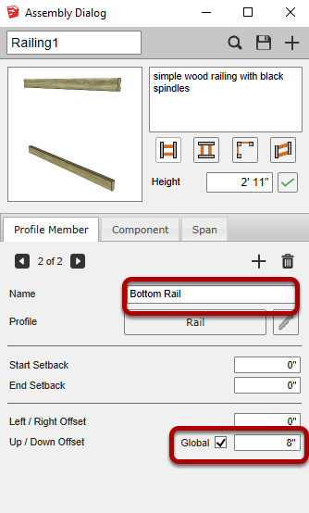
Répétez les étapes précédentes pour ajouter le rail inférieur.
Réglez le décalage haut/bas du rail inférieur à 8" et cocher global.

Ajouter un Composant à l’Assemblage
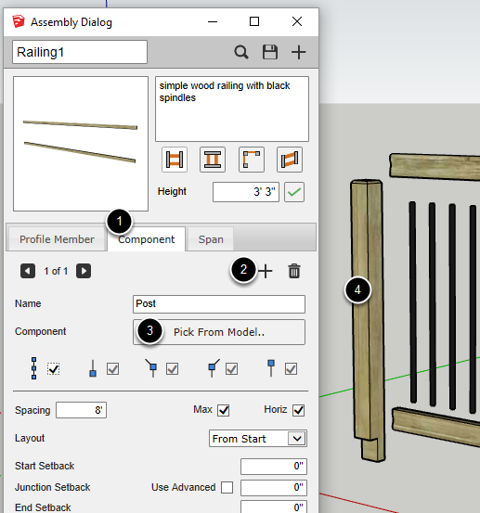
1. Cliquer l’Onglet 'Composant'.
2. Cliquer le bouton 'Ajouter un Composant'.
3. Cliquer le bouton 'Pointer depuis Modèle'.
4. Cliquer un Composant dans votre Modèle.
Assurez-vous de donner un nom significatif à la pièce.

Editer le partie Composant
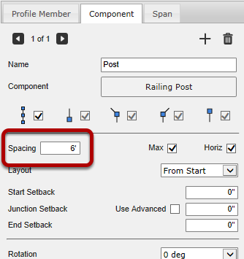
Changer l’espacement à 6.
Laisser les autres réglages comme ils sont.

Ajout la partie Barreau Métallique
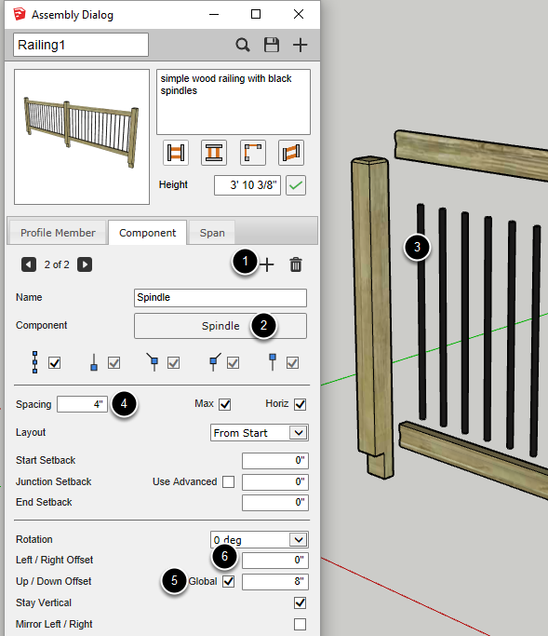
1. Cliquez sur le bouton " Ajouter un composant ". Ceci créera une copie de la partie de composant courant qui est empilée à côté de la partie de composant courant.
2. Cliquer le bouton 'Choisir dans le Modèle'.
3. Cliquer le Composant du barreau métallique.
4. Changer l’espacement à 4 pouces
5. Changer le décalage Haut/Bas à 8 pouces et cocher Global
6. Changer le Décalage Gauche/Droite à 0 pouce.

Editer l’Axe du Composant
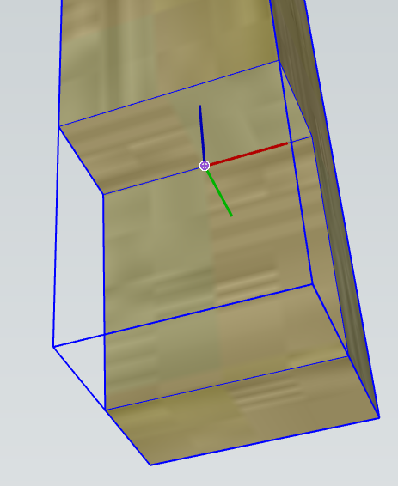
Il sera généralement nécessaire d'éditer l'axe du Composant pour qu'il soit positionné correctement. Pour éditer l'axe d'un composant, cliquez avec le bouton droit de la souris sur le composant dans le modèle SketchUp et choisissez 'Modifier les axes' dans le menu contextuel.
Le composant sera positionné sur le chemin d'Assemblage comme suit:
- L'axe rouge pointera dans la direction de la trajectoire de l'assemblage (vers l'avant).
- L'axe bleu pointe vers le haut.
- L'axe vert pointera vers la gauche du point de vue de quelqu'un qui regarde dans la direction du chemin dAssemblage.

Congratulations! Vous avez créé un Assemblage!
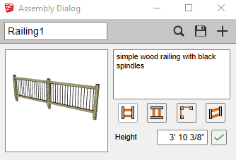
Maintenant que vous avez créé un assemblage, vous pouvez l'enregistrer, le construire ou le partager sur Warehouse 3D !

Creation D’Assemblages Instantané avec Auto-Assemble

Les Assemblages de base peuvent être créés presque instantanément à l'aide de la fonction d'Assemblage Automatique.

Creéer un Prototype de l’Assemblage

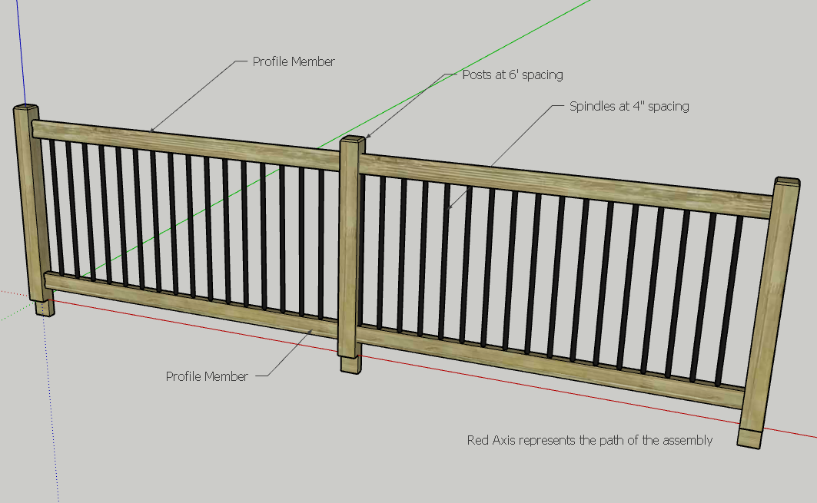

Tout d'abord, créez un Prototype de l'Assemblage le long de l'axe rouge de votre modèle. L'axe rouge est utilisé pour représenter le chemin de l'Assemblage.

Le Prototype devrait être composé uniquement de Composants et de groupes d’Elément de Profilé. Les Eléments de Profilé doivent être dessinés parallèlement et dans la direction de l'axe rouge.

Si vous voulez créer une partie de Composant 'remplissage' qui se répète le long du chemin, assurez-vous de créer au moins 3 copies du Composant à un espacement égal à l'intérieur de votre Prototype. Si vous n'avez pas 3 copies à espacement égal, le Composant ne sera placé qu'au début ou à la fin de l'Assemblage lorsqu'il sera généré.

Sélectionner toutes les Parties dans votre Assemblage et les Auto-Assembler
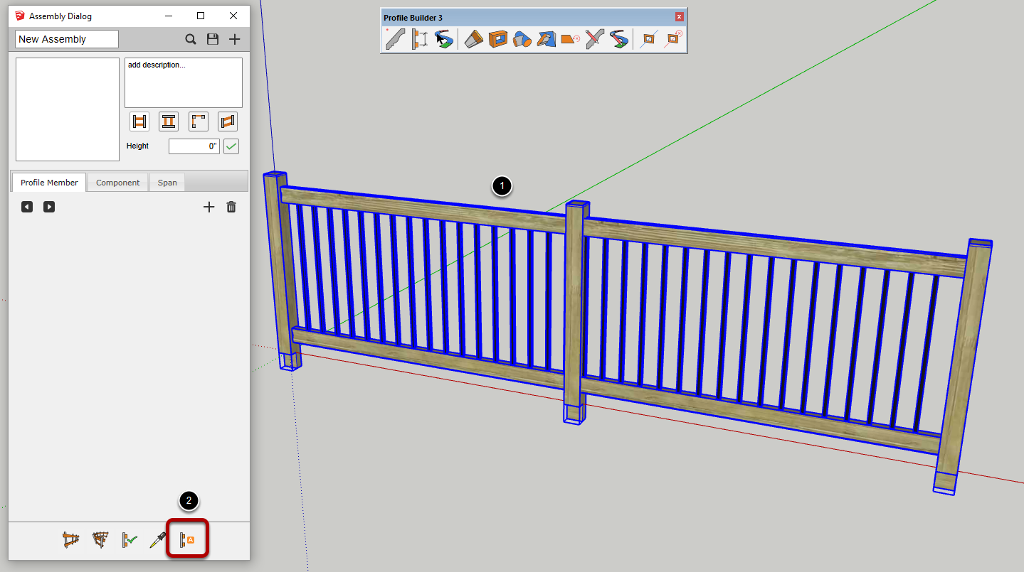Ne regroupez pas les pièces ensemble avant de les sélectionner. Assurez-vous que chaque pièce peut être sélectionnée individuellement.
1. Utilisez l'outil de sélection SketchUp pour sélectionner toutes les pièces du Prototype.
2. Cliquez sur le bouton Assemblage Automatique dans la Boîte de Dialogue Assemblage.
Les pièces sélectionnées seront automatiquement combinées dans un Assemblage avec les décalages et les marges de recul calculés automatiquement !

Faire les ajustements d’Assemblages Finaux

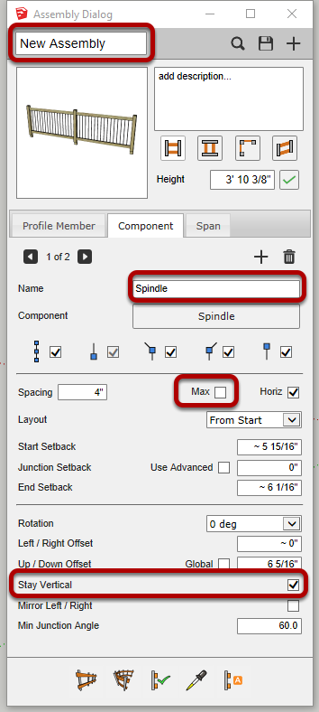
Après avoir créé un auto-assemblage, il est recommandé de donner des noms significatifs à l'Assemblage et à toutes les pièces. Pour les Composants, vous pouvez changer le paramètre d'espacement à 'Max' ou ajuster la case à cocher 'Stay Vertical'.

Sauvegarder des Assemblages

Sauvegarder l’Assemblage
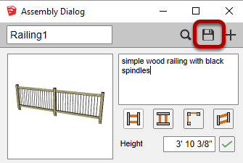

Cliquez sur le bouton " Enregistrer l'Assemblage " pour enregistrer l'Assemblage. Une fenêtre s'ouvrira et vous demandera où sauvegarder l'Assemblage.L'Assemblage sera sauvegardé en tant que Composant SketchUp (fichier SKP).

Sauvegarder un Composant Assemblage
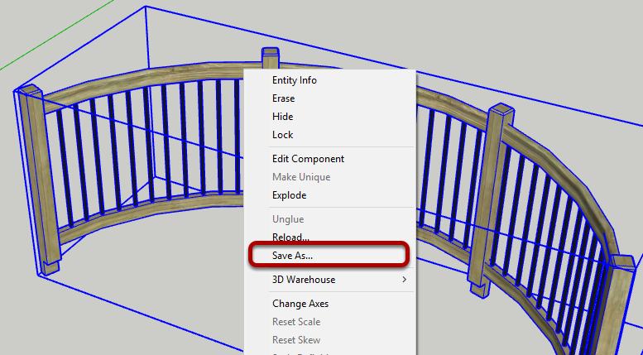
Vous pouvez également enregistrer un Assemblage en convertissant un Assemblage en Composant à l'aide du menu contextuel en cliquant avec le bouton droit de la souris, puis en utilisant le menu contextuel pour enregistrer le Composant.
Ceci est utile pour créer des prototypes de vignettes d'Assemblage spécifiques pour votre bibliothèque ou avant le téléchargement vers 3D Wharehouse.

Charger des Assemblages

Charger un Assemblage
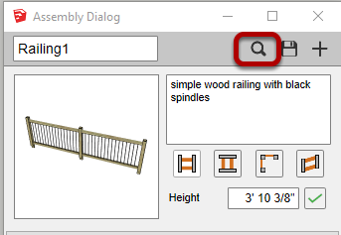

Cliquez sur le bouton'Navigateur d'assemblage'.
La fenêtre du navigateur d'assemblage s'ouvre.

Chercher un Assemblage
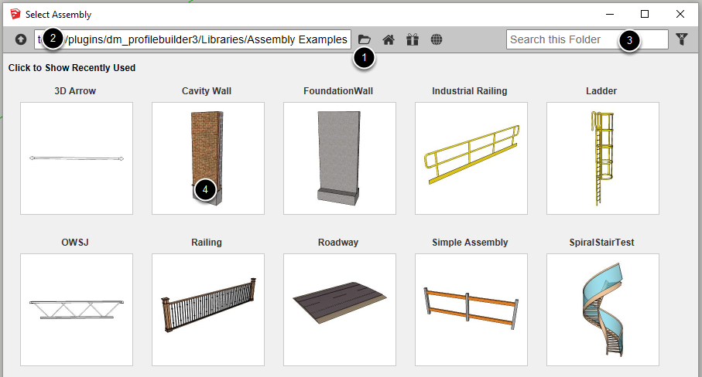
1. Cliquez sur le bouton Ouvrir la Bibliothèque pour choisir un nouveau dossier de Bibliothèque.
2. Le dossier en cours est affiché en haut à gauche..
3. Saisissez du texte pour filtrer les résultats.
4. Cliquez sur une vignette d'Assemblage pour le charger.

L’Outil Construire un Assemblage

Construire un Assemblage
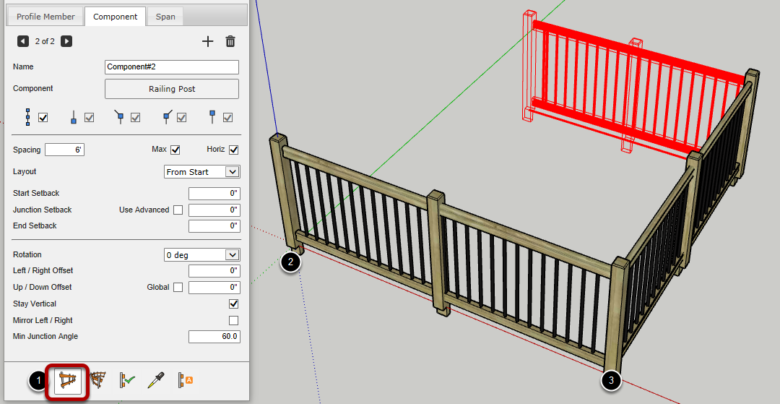
Maintenant que vous avez créé un Assemblage, il est temps de le construire !
1. Cliquer le bouton 'Construire un Assemblage'.
2. Cliquer un point dans le Modèle pour définir le début de l’Assemblage
3. Continuer de cliquer des points pour définir le cheminde l’Assemblage.

Pour completer l’Assemblage:
Presser ESC or RETURN or ENTER
OU
Clic-Droit et sélectionner 'Terminé'
OU
Créer un chemin fermé pour l’Assemblage.

Congratulations! Vous avez construit un Assemblage!
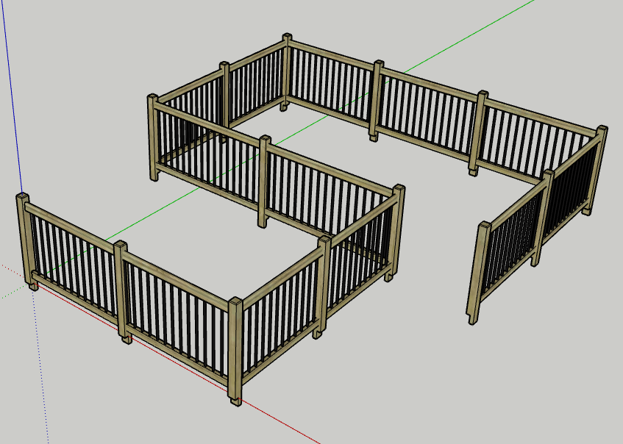

Touches de Modification
Flèche = Bloquer les Axes
MAJ = Verrouiller les Inférences
BACKSPACE or DELETE = Annuler le dernier point du chemin

Vous pouvez également entrer des valeurs dans la case Mesures pour dessiner avec précision.

Construire un Assemblage le long d’un Chemin

Sélectionner un Chemin
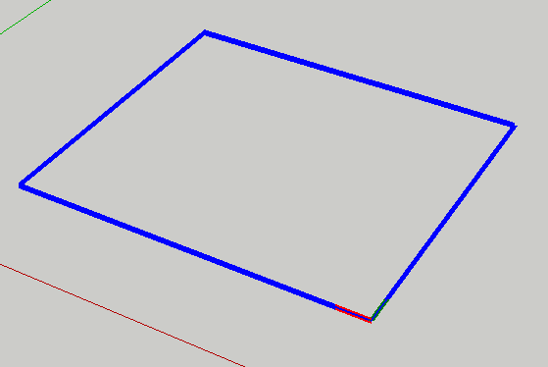
Sélectionnez une série d’arêtes connectées, sélectionnez une face ou utilisez l'outil de sélection Chemin-Adouci pour choisir un chemin..

Construire l’Assemblage
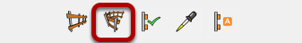
Cliquer le bouton 'Construire un Assemblage le long d’un Chemin'.

Congratulations! Vous avez constuit un Assemblage le long d’un Chemin!
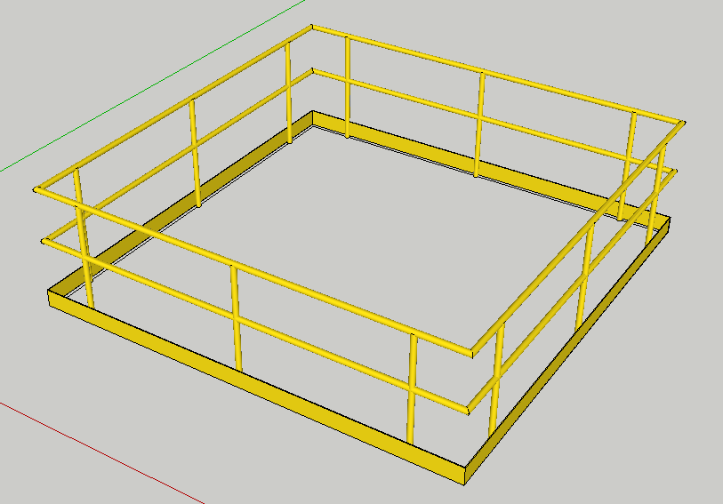
Vous pouvez également construire plusieurs Chemins en une seule opération si vous avez plus d'un chemin sélectionné avant de lancer l'outil.

Appliquer des Attributs à un Assemblage

Editer les Attributs de l’Assemblage
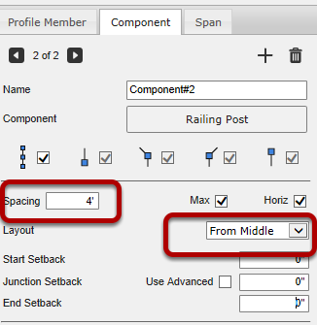
Changer les Attributs de l’Assemblage.
Dans cet exemple l’espacement des poteaux est change de 6’ à 4’ et le gabarit est changé en 'Depuis le Milieu'.

Sélectionner un Assemblage dans votre Modèle
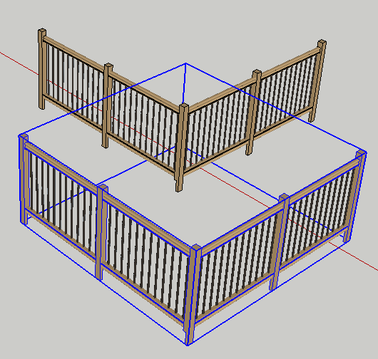

Vous pouvez également sélectionner plusieurs sous-ensembles pour appliquer les Attributs à tous les sous-ensembles sélectionnés en même temps. Vous pouvez également appliquer les paramètres d'Assemblage à n'importe quel Elément de profilé sélectionné.

Cliquer sur le bouton 'Appliquer les Attributs d’Assemblage'
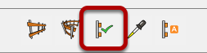
Cliquez sur le bouton pour appliquer les paramètres d'assemblage actuels à tous les assemblages sélectionnés.

Congratulations! Vous avez appliqué des Attributs à un Assemblage!

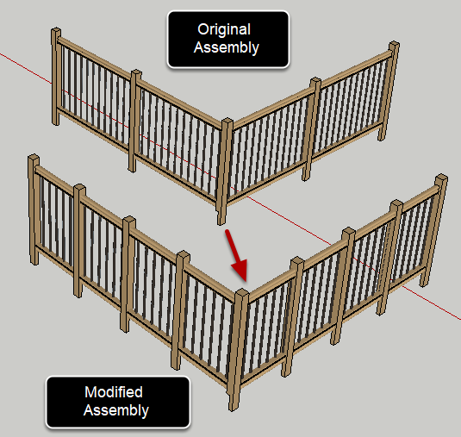

Obtenir des Attributs d’un Assemblage

Cliquer le bouton 'Obtenir des Attributs d’un Assemblage' button
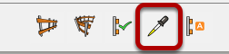

Cliquer un Assemblage dans votre Modèle
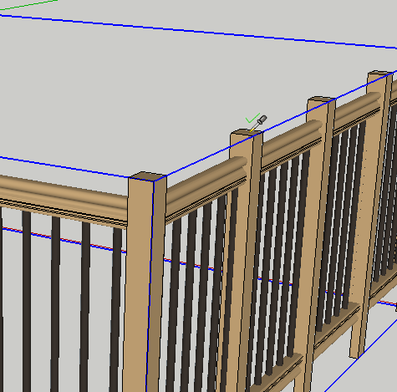
S'il y a un Assemblage sous le curseur (dans le contexte actif), il sera mis en surbrillance et le curseur affichera une coche. Cliquez sur l'Assemblage pour charger les Attributs dans le dialogue Assembleur.

Congratulations! Vous avez obtenu des Attributs d’un Assemblage!
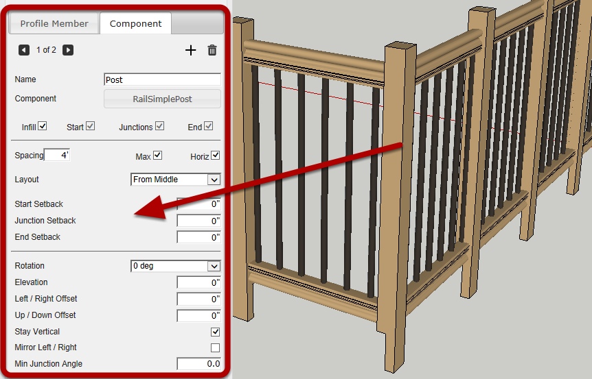
Typiquement, avant d'éditer les Attributs d'un Assemblage existant, vous chargez d'abord les Attributs existants comme indiqué ci-dessus. Ensuite, vous pouvez faire des changements et utiliser le bouton 'Appliquer les Attributs' pour modifier l'Assemblage

Référence d’Attributs d’Assemblage

Elément de Profilé – Débord de Départ
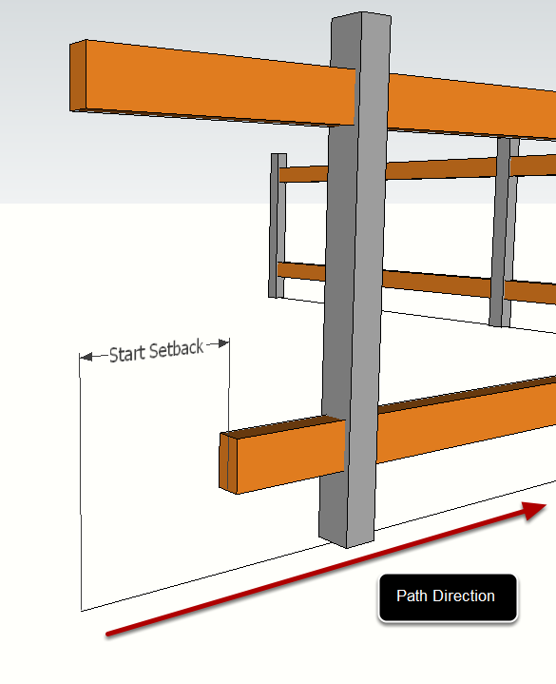
Le Débord de depart définit la distance depuis le depart du Chemin de l’Assemblage où l’Elément de Profilé démarre.

Elément de Profilé – Débord de Fin
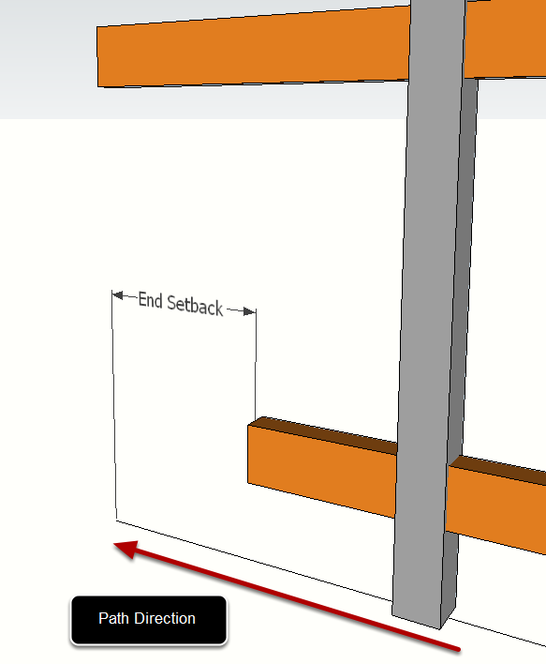
Le Débord de fin définie la distance de la fin du Chemin où l’Elément de Profilé se termine.

Elément de Profilé – Décalage Haut / Bas
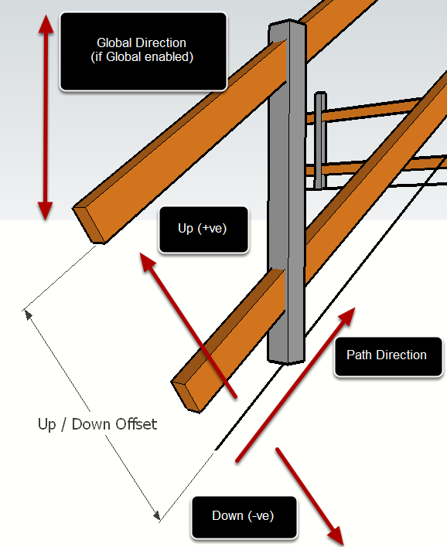
Le Décalage Haut/ Bas définit le décalage vertical du chemin des Eléments de Profilé par rapport au Chemin de l'Assemblage. Saisissez une valeur positive pour compenser vers le haut et une valeur négative pour compenser vers le bas.
Utilisez la case à cocher Global pour forcer la direction de décalage à suivre l'axe bleu du Modèle. Sinon, le décalage se fera le long de l'axe local haut/bas qui peut varier si le Chemin d'Assemblage n'est pas horizontal..

Elément de Profilé – Déclage Droite/ Gauche
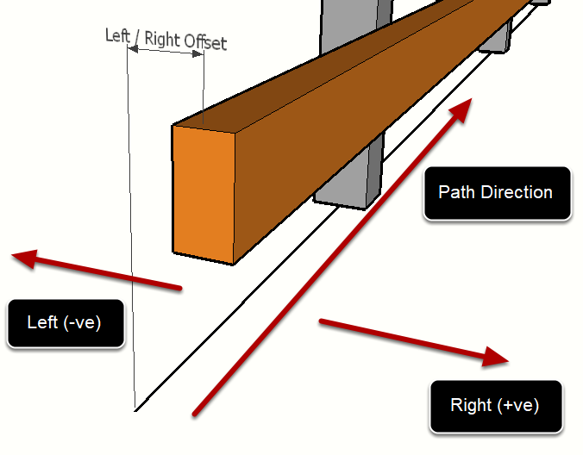
Le Décalage Gauche/ Droite définit le décalage horizontal du Chemin des Eléments de Profilé par rapport au Chemin d'Assemblage. Saisissez une valeur positive pour le décalage vers la droite et une valeur négative pour le décalage vers la gauche..

Composant – Case à Cocher de Remplissage
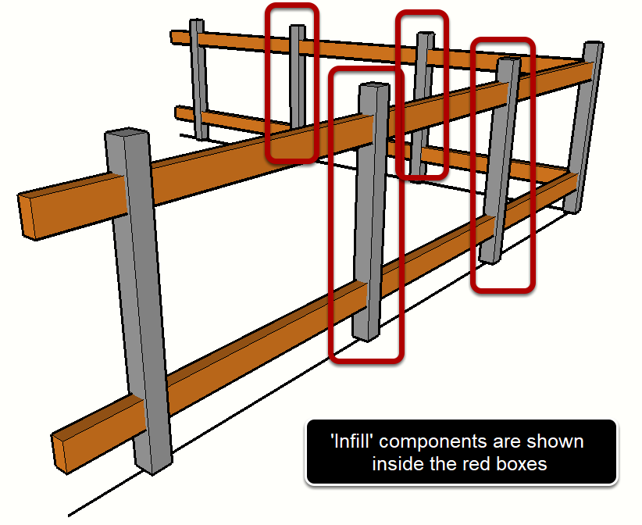
Si la case de remplissage est cochée, le composant sera placé à intervalles réguliers, définis par les paramètres suivants :
- Espacement
- Max (vs Fixé)
- Distance Horizontale Distance (vs Distance le Long du Chemin)
- Gabarit (Depuis le Départ ou Depuis le Milieu)

Composant - Espacement
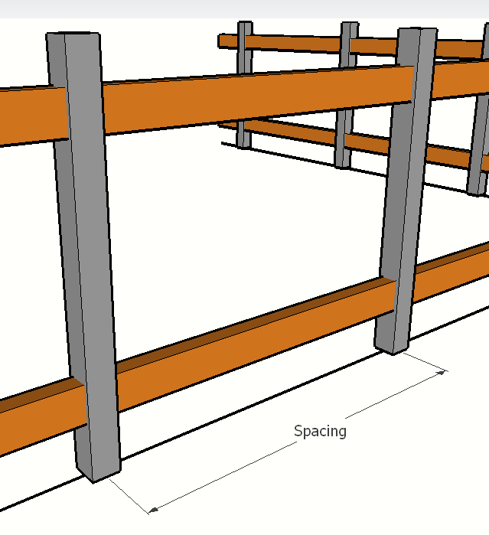
L’Espacement définit la distance entre les Composants de Remplissage.

Componsant - Espacement (Max)
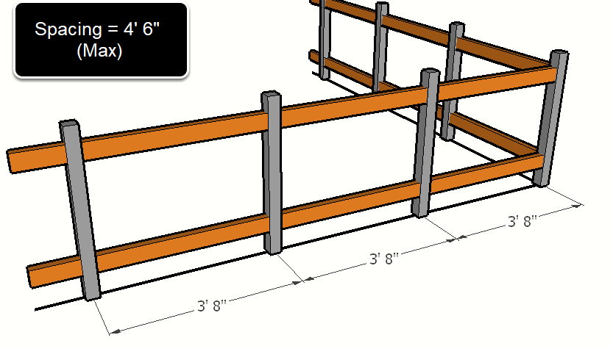

Lorsque les Composants de remplissage sont réglés sur l'espacement " Max ", l'espacement entre les Composants de remplissage ne dépassera pas la valeur entrée pour l'espacement et les Composants seront réparties uniformément.

Composant – Espacement (Fixé)
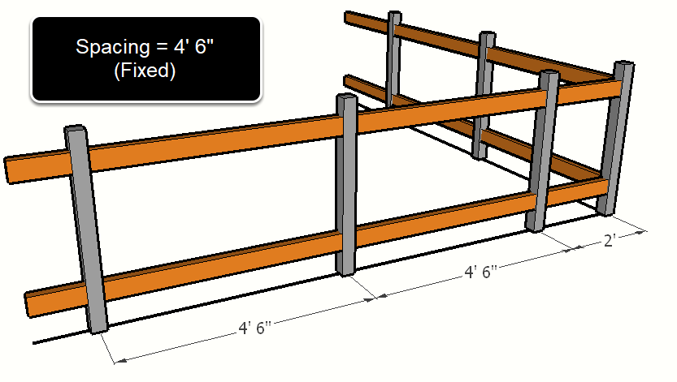

Lorsque les Composants de remplissage sont réglés sur l'espacement fixe (Max désactivé), l'espacement entre les Composants de remplissage sera fixé à la valeur entrée pour l'espacement (si possible)

Composant - Espacement (Horizontal)
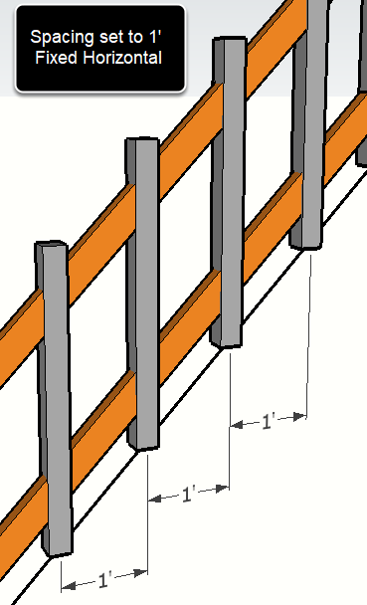
Lorsque les Composants 'Remplissage' sont réglés sur l'espacement 'Horizontal', l'espacement sera mesuré horizontalement. Si ce paramètre est désactivé, l'espacement sera mesuré le long du Chemin de l'Assemblage..

Composant – Espacement du Gabarit
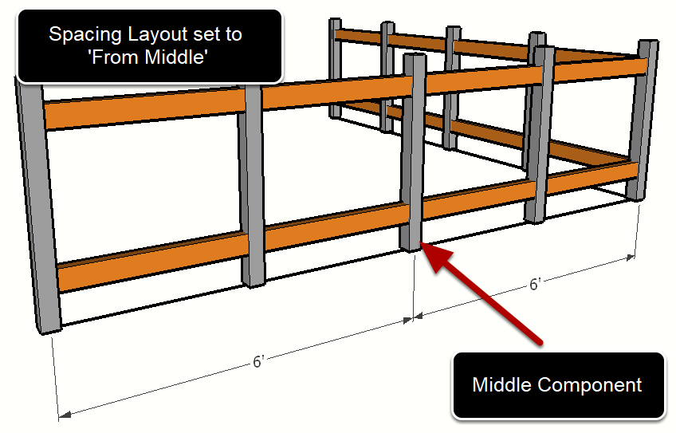Lorsque le Gabarit est réglé sur 'Depuis le Milieu', un Composant sera placé au milieu entre deux jonctions et les autres Composants seront disposés par rapport au Composant central.
Lorsque le Gabarit est réglé sur 'Depuis le Départ', les Composants seront disposés par rapport au point de départ entre deux jonctions.

Composant - Case à Cocher Début, junction et Fin

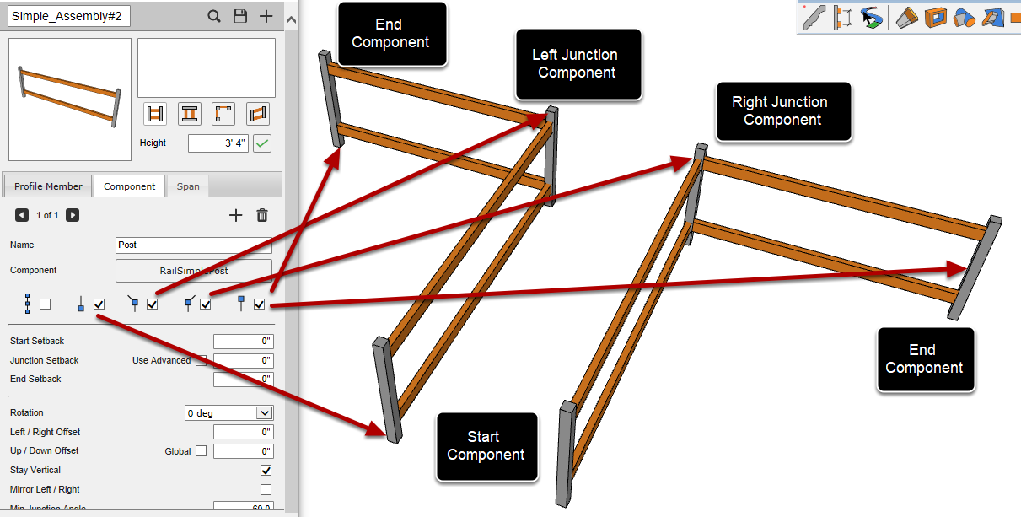

Les cases à cocher Début, Jonction et Fin définissent si les composants doivent être placés au début du chemin, aux jonctions du chemin (gauche ou droite) et à la fin du chemin..

Composant – Débord: Début, Jonction, Fin
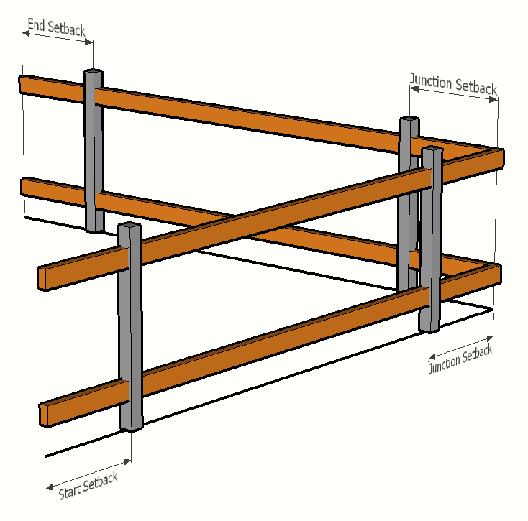
Le Débord de Début définit la distance entre le début du Chemin et la position du Composant.
La marge de recul de jonction définit la distance par rapport aux jonctions de trajectoire pour placer le Composant.
Le Débord final définit la distance entre l'extrémité de la trajectoire et la position du Composant.

Composant - Rotation
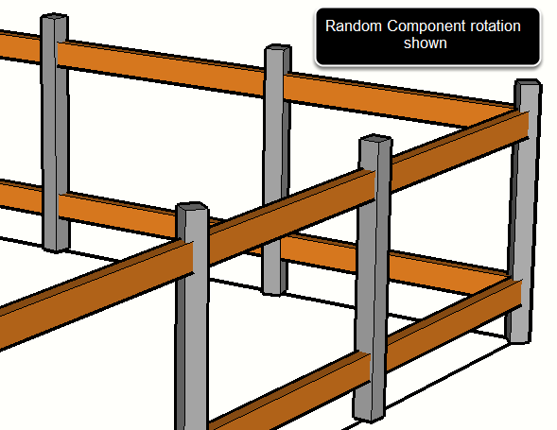
Le paramètre Rotation définit la rotation du composant autour de son axe bleu (vers le haut). Les options de rotation comprennent :
- 0 deg (pas de rotation)
- 90 deg (1/4 tour)
- 180 deg (1/2 tour)
- 270 deg (3/4 tour)
- Moyenne (pas de rotation sauf aux points de jonction. Aux points de jonction, on calculera la moyenne de la rotation des composants entre le bord de la trajectoire précédente et le bord de la trajectoire suivante).
- Lisse (Ce réglage peut être utile pour les trajectoires courbes ou hélicoïdales)
- Aléatoire (chaque composant fera l'objet d'une rotation aléatoire).

Composant – Décalage Gauche / Droite
Le réglage du décalage gauche/droite d'un composant est équivalent au réglage du décalage gauche/droite d'un membre de profil. Voir les attributs du profil Assemblée des membres pour plus de détails.

Composant – Décalage Haut / Bas
Le réglage de décalage vers le haut/bas d'un Composant est équivalent au réglage de décalage vers le haut/bas d'un Elément de Profilé. Voir les attributs de l’Elément de Profilé pour plus de détails

Composant - Rester Vertical
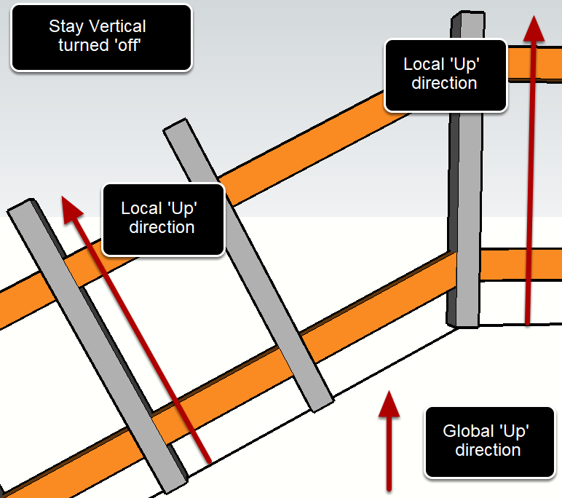
Si le Composant est réglé sur 'Rester vertical', l'axe bleu du Composant sera toujours dirigé vers le haut (globalement), quelle que soit la direction du chemin. Si ce paramètre est désactivé, l'axe bleu s'alignera avec la direction locale vers le haut de la trajectoire d'Assemblage.

Composant - Miroir Gauche/ Droite
Si ce paramètre est activé, le composant sera mis en miroir par rapport à la direction vers le haut du chemin d'assemblage. Ceci est similaire à la commande SketchUp pour retourner le composant le long de son axe vert.

Component - Minimum Junction Angle
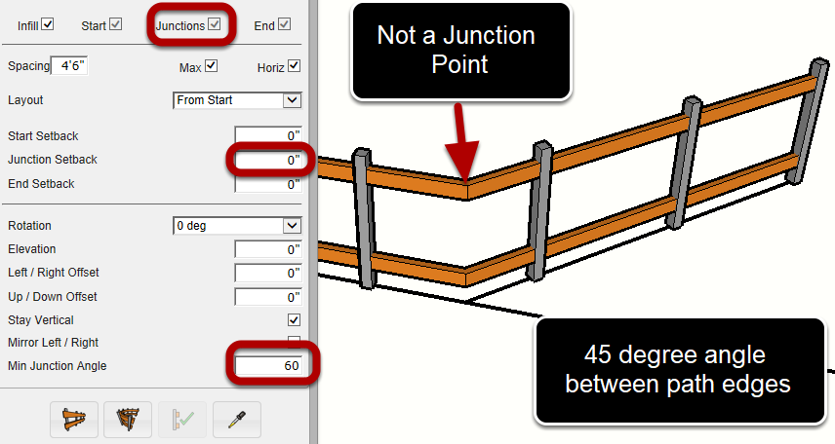
L’angle Minimum de Jonction définit l'angle entre les bords qui est nécessaire pour former un point de jonction. Si l'angle entre les bords de la trajectoire est supérieur à l'angle minimum, le sommet sera traité comme un point de jonction.

Un point de jonction est une discontinuité dans la disposition et l'espacement d'un élément de remplissage. Les points de jonction divisent un chemin d'Assemblage en segments.

Les Composants peuvent être placés directement au-dessus des points de jonction si la distance de recul de jonction est fixée à zéro.

Composant – Angle Minimum de Jonction

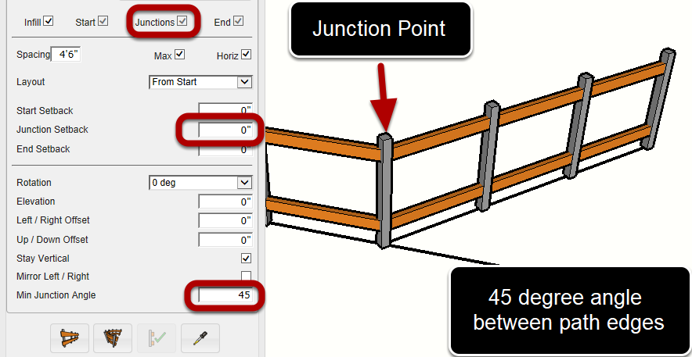
En diminuant l'angle de jonction minimum à 45 degrés, un point de jonction sera créé chaque fois que le chemin d'Assemblage change de direction d'un angle de 45 degrés ou plus.

ASTUCE : Si vous ne voulez pas que votre chemin d'Assemblage crée des points de jonction pour une pièce, réglez l'angle de jonction minimum à 180.

Jonctions avancée des Débords
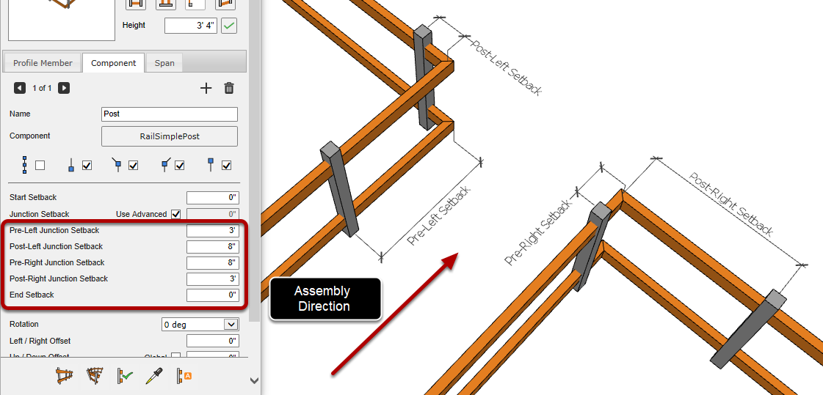
Les Composants peuvent utiliser des marges de jonction avancées. Ceci permet un meilleur contrôle de la position des Composants avant et après les jonctions

Assemblages Avancés

Travées
Les Travées sont une caractéristique incroyablement puissante et peuvent être utilisées pour créer des Assemblages complexes très détaillés. Il y a trois types de pièces d'envergure : Les Travées de Profilé, des Composants et des sous-Assemblages.

Les types de Travées ont des attributs communs, mais elles ont aussi des attributs qui ne s'appliquent qu'à un type spécifique de Travées.

Toutes les Travées sont ancrées par un Composant 'Support'. Les éléments de la Travée se raccordent entre deux éléments adjacents.

Travées d’Elément de Profilé
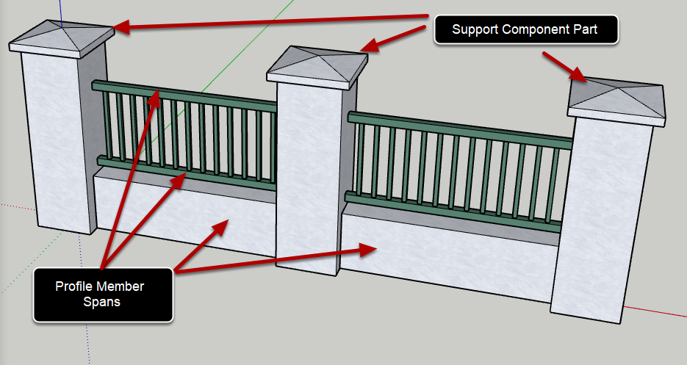
Pour ce type, des profilés seront créés à chaque emplacement de travée qui se connectent entre les Composants de support adjacents.

Composant Travées
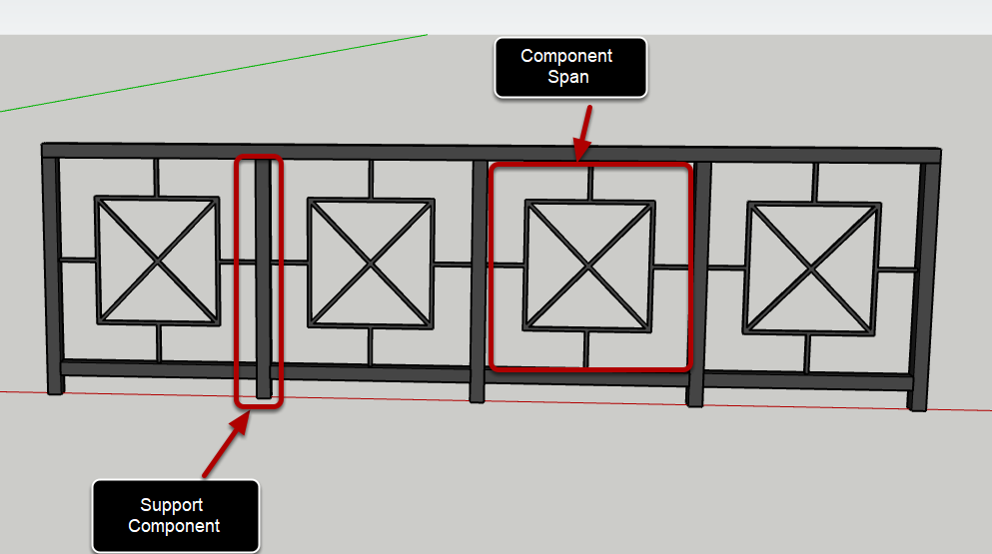
Pour ce type, le Composant spécifié sera créé à chaque emplacement de Travée.

Sous Assemblage de Travée
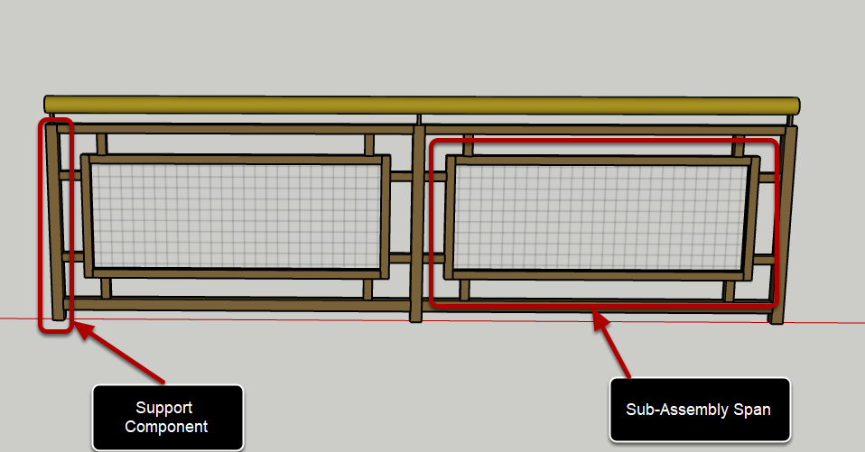
Un sous-ensemble est un Assemblage imbriqué qui sera créé à chaque emplacement de Travée. Les sous-Assemblages peuvent également être composés de leurs propres composants, profilés et pièces de Travée.

Attributs Communs de Travée: Le Support
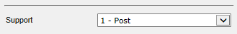
Chaque pièce de Travée doit avoir un Composant de support valide, sinon elle ne sera pas créée. Pour créer des Composants, sélectionnez l'onglet 'Composant' dans le dialogue d'Assemblage. Ensuite, choisissez le support de Travée dans la liste déroulante.

Attributs Communs de Travée: Le Motif
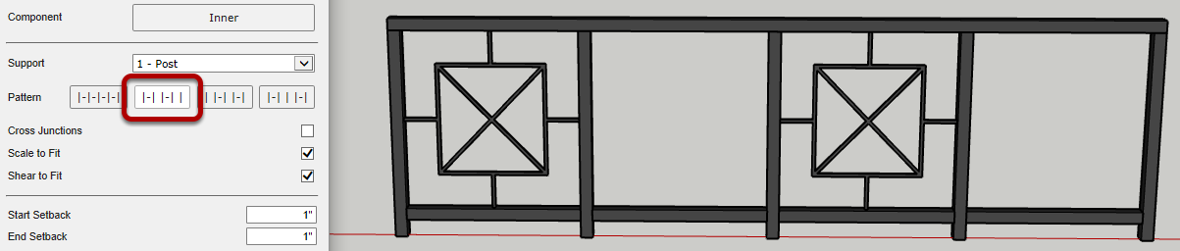
Par défaut des Travées seront créées entre tous les Composant de support. D’autres modèles de mise en page sont possibles.

Attributs Communs de Travée: Les Jonctions Croisée
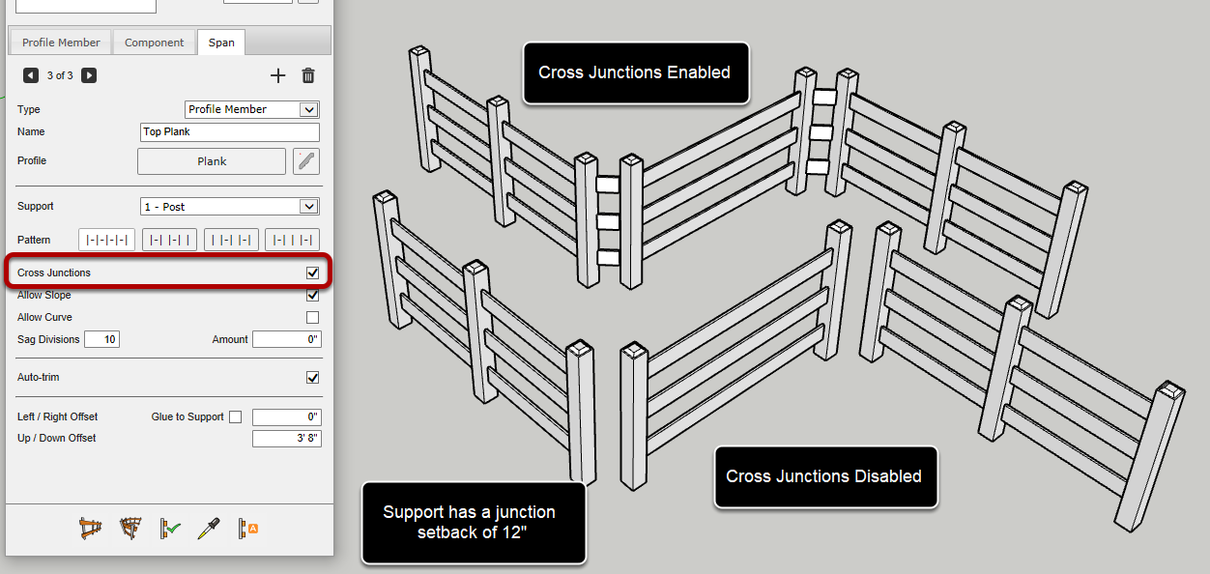
Les jonctions sont des discontinuités dans la disposition du Composant de support. Les emplacements de jonction sont spécifiés à l'aide du réglage de l'angle de jonction du Composant de support.

Le Composant de support doit avoir une marge de recul de jonction supérieure à zéro pour que ce réglage ait un effet. Sinon, le support sera situé directement sur le dessus de la jonction.

Attributs Communs de Travée: Débords et Décalages
Débord de Début : Distance entre les axes du support de départ et le début de la Travée (mesurée le long de la trajectoire d'Assemblage)
Fin de Débord : Distance entre les axes du support d'extrémité et l'extrémité de la travée (mesurée le long de la trajectoire d'Assemblage)
Décalage gauche/droite : Distance entre les axes du support et la Travée (mesurée dans le sens horizontal local de l'Assemblage)
Décalage haut/bas : Distance des axes du support à la Travée (mesurée le long de l'axe bleu du support)

Attributs Communs de Travée: Coller au Support
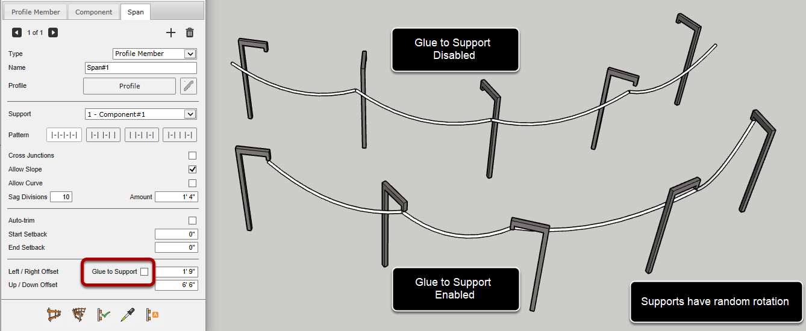
Colle au support : Si cette option est activée, le décalage gauche/droite sera le long de l'axe vert du support et les marges de recul seront le long de l'axe rouge du support.

Si vous voulez que la portée adhère au même point sur le support, quelle que soit la rotation du support, activez ce parametre.

Autoriser la Pente
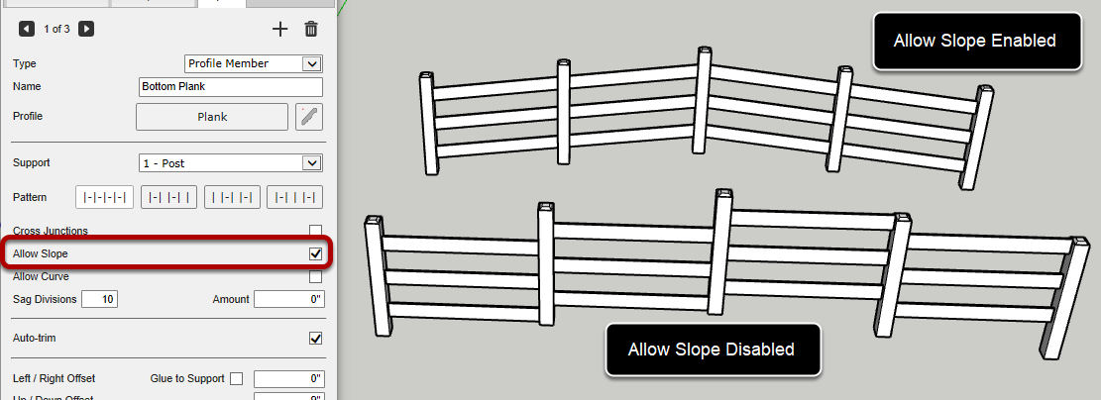
Cet attribut peut être utilisé à la fois pour les Travées des Eléments du Profilé et pour les portées des sous-ensembles. Si elle est désactivée, la Travée sera forcée d'être horizontale.

Autoriser la Courbe
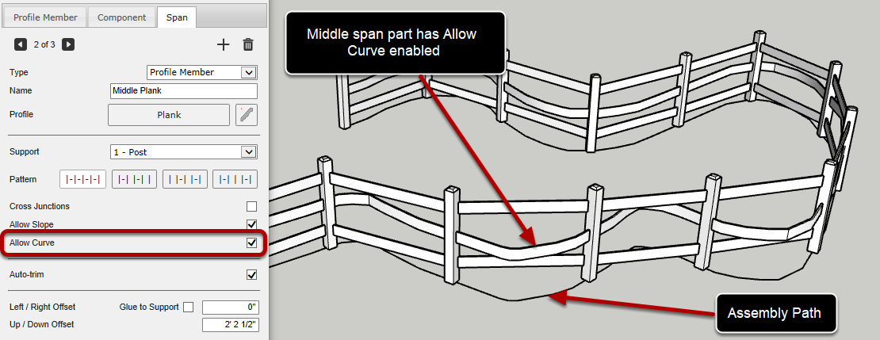
Cet attribut peut être utilisé à la fois pour les Travées des éléments de Profilé et pour les Tavées des sous-ensembles. Si elle est activée, la Travée suivra la courbe (s'il y en a une) du chemin d'Assemblage. Si elle est désactivée, la Travée sera créée le long d'une ligne droite entre les supports.

Auto-Découpe
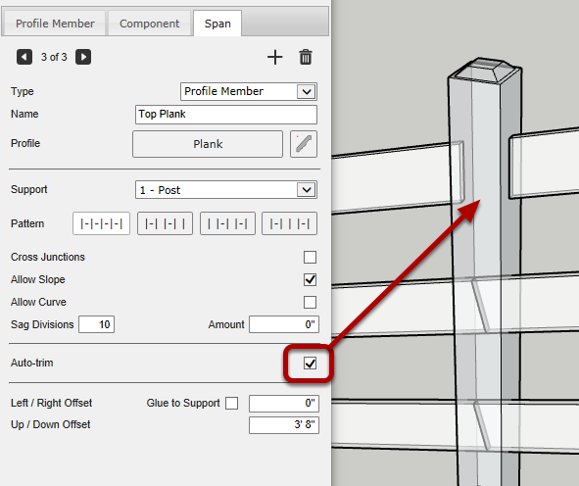
Cet attribut n'est disponible que pour les Travées des Eléments de Profilé. Si cette option est activée, chaque Travée d’Eléments de Profilé qui est créée tentera de s'ajuster contre les Composants de support.

Notez que seules les garnitures planes sont prises en charge pour cette fonction.

Si l'Elément de Profilé ne croise pas le support, aucune garniture ne sera appliquée et ce sera comme si l'Eément de Profilé avait été créé sans garniture ni retrait.

Lorsque le réglage automatique est activé, les réglages de début et de fin sont masqués car ils ne sont pas utilisés dans cette situation

Flèche
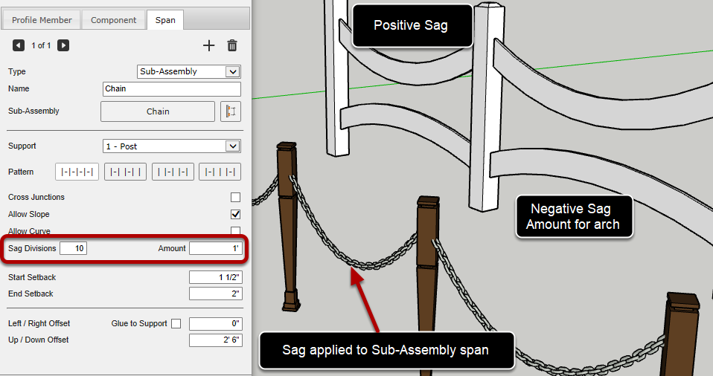
L'affaissement peut être appliqué à une Travée d’Elément de Profilé ou à une Travée de sous-Assemblage en entrant un montant d'affaissement non nul.

Les divisions d'affaissement contrôlent le nombre de segments dans lesquels l'envergure sera divisée avant que la flèche ne soit appliquée.

Le montant de l'affaissement est la distance maximale pour l'affaissement à appliquer au milieu de la Travée. Les valeurs négatives peuvent être utilisées pour créer un effet d'arc.

Echelle pour s’Adapter
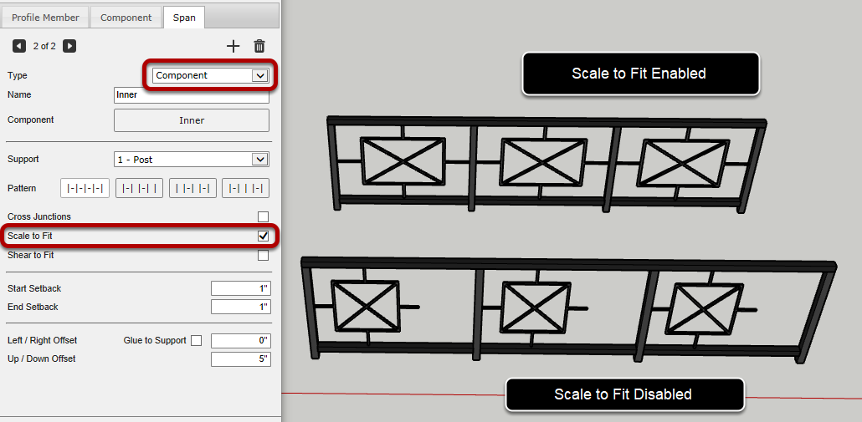
Cet attribut ne peut être appliqué qu'aux Travées des Composants. Si cette fonction est activée, chaque Travée sera mise à l'échelle de façon à ce qu'elle s'adapte exactement entre les supports (en tenant compte des réglages de début et de fin).

Cisaille pour s’adapter
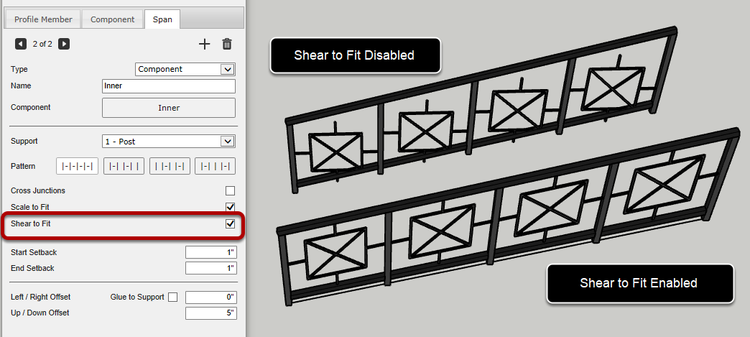
Cet attribut ne peut être appliqué qu'aux Travées des Composants. Si elle est activée, une transformation de cisaillement sera appliquée si nécessaire pour que la Travée du Composant s'ajuste contre le support.
Cet attribut est important si l'Assemblage est construit le long d'un chemin incliné.

Edition d’un Sous-Assemblage
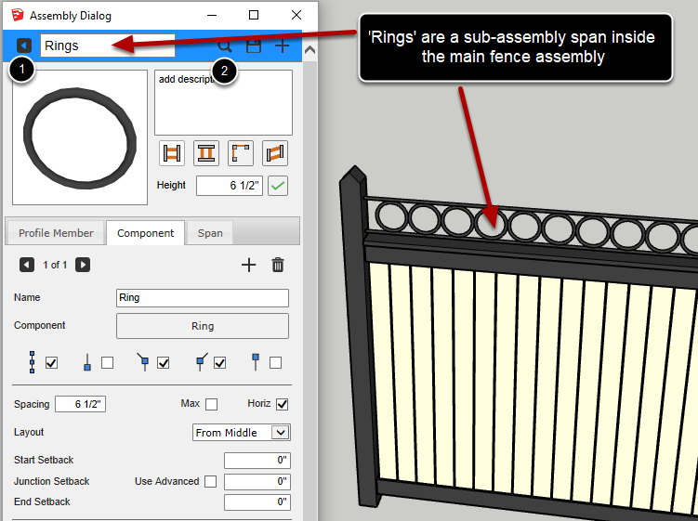
Lors de l'édition d'une Travée de sous-Assemblage, le haut de la fenêtre de dialogue d'Assemblage devient bleu et un nouveau bouton 'retour' est visible afin que vous puissiez naviguer jusqu'à l'Assemblage parent.

1. Cliquez sur le bouton 'retour' pour revenir à la Travée de l'Assemblage parent.
2. Il est possible d'utiliser le navigateur d'Assemblage pour charger un sous-Assemblage à partir d'un fichier SKP d'Assemblage enregistré.

Définir la Hauteur d’un Assemblage

Régler la Hauteur
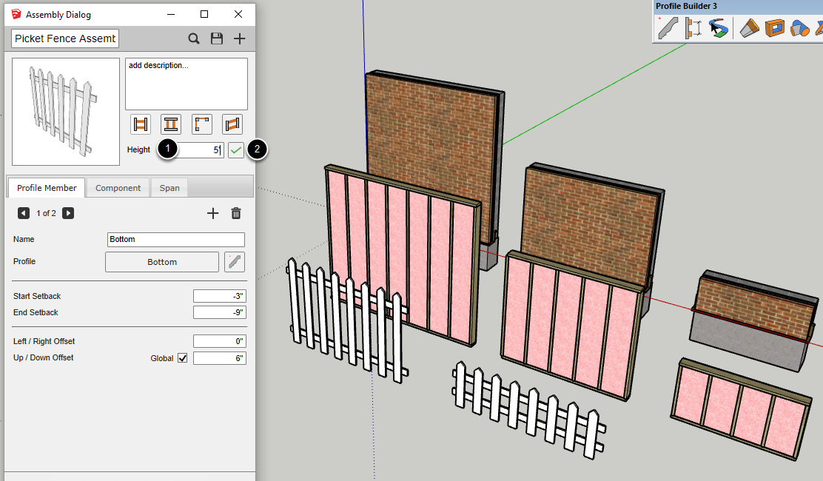
La hauteur d'un assemblage peut être facilement modifiée.

1. Entrez la hauteur totale souhaitée de l'assemblage.
2. Cliquez sur le bouton " Appliquer la hauteur " pour modifier la hauteur de l'assemblage.

Notez que les assemblages sélectionnés dans le modèle ne seront pas modifiés. Pour appliquer la nouvelle hauteur à un assemblage de votre modèle, vous devez sélectionner l'assemblage à l'aide de l'outil Sélectionner, puis cliquer sur le bouton " Appliquer les attributs d'assemblage ".

Lors du réglage de la hauteur d'un assemblage, l'assemblage entier sera étiré et plusieurs changements peuvent survenir

- Les pièces d’Elément de Profilé peuvent avoir leur propre attribute 'hauteur' modifié pour s'adapter à la nouvelle hauteur d'assemblage.
- Les composants peuvent être rendus uniques et leur géométrie interne peut être modifiée pour s'adapter à la nouvelle hauteur d'assemblage.
- Les éléments de profil, les composants et les pièces de la portée peuvent voir leur attribut de décalage vers le haut/bas modifié pour s'adapter à la nouvelle hauteur d'assemblage.

Actuellement, les Travées des sous-Assemblages ne seront pas automatiquement étirées lors du réglage de la hauteur d'un assemblage. Cependant, si vous cliquez sur le bouton 'Edit le Sous-Assemblage', vous pouvez alors ajuster la hauteur du sous-Assemblage ensemble en fonction de la nouvelle hauteur de l'Assemblage parent.

Remarque : Les composants ne seront pas mis à l'échelle par cette opération. Au contraire, la géométrie interne sera étirée.

Outils

Sélection Chemin-Adouci

Lancer l’Outil
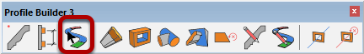
L'outil Sélection Chemin Adouci facilite la sélection d'une série complexe d’arêtes connectés.

Sélectionner la Première Arête du Chemin
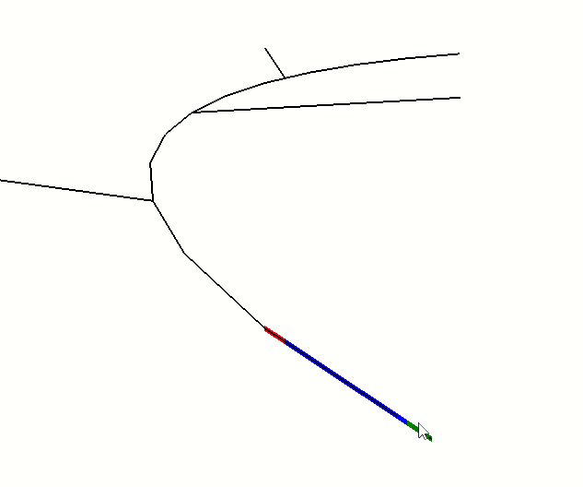
Passez la souris sur une arête de votre modèle. Le sommet le plus proche de la souris deviendra vert représentant la position de départ du chemin. La fin du chemin sera colorée en rouge.

Cliquer une autre arête sur le chemin
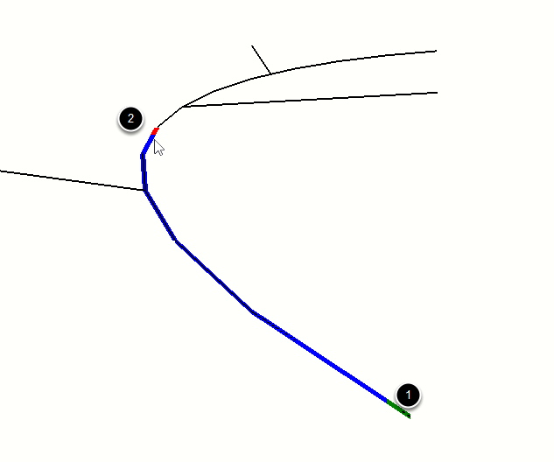
1. Cliquez sur la première arête.
2. Cliquez sur un autre arête le long du chemin.

Lorsque vous cliquez sur le bord suivant, toutes les arêtes le long du chemin entre les deux arêtes seront également sélectionnées.

ASTUCE : Si la prremière arête sur laquelle vous cliquez est une arête de frontière, l'outil essaiera de trouver d'autres arêtes de frontière le long du chemin.

Continuer de Cliquer le long du chemin
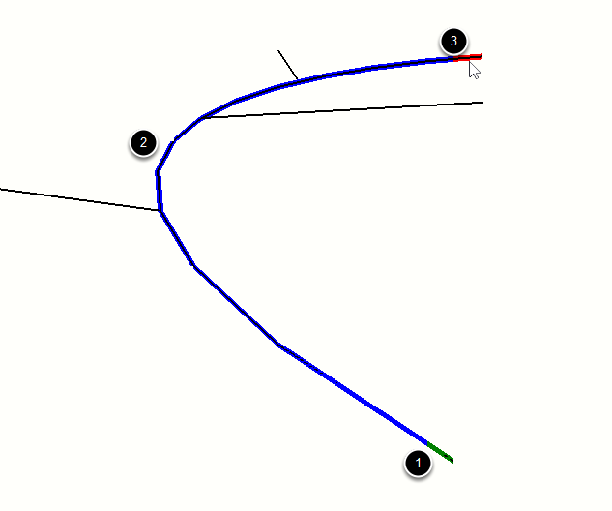

Double-cliquer une arête pour sélectionner un Chemin- Intelligent
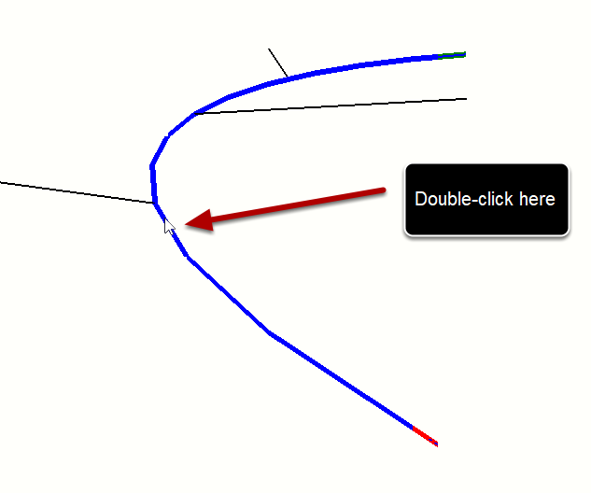
1. Double-cliquer sur un bord central sélectionnera les arêtes comme indiqué.

La trajectoire sélectionnée sera généralement celle dont les angles entre les bords sont les plus petits.

ESC = effacer la sélection
CTRL = ajouter un nouveau chemin à la sélection (plusieurs chemins peuvent être sélectionnés).
ENTER ou RETURN = complète la selection (optionel)

Etendre un Elément de Profilé

Lancer l’Outil
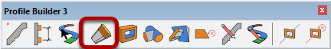

Cliquer la fin d’un Elément de Profilé à Modifier
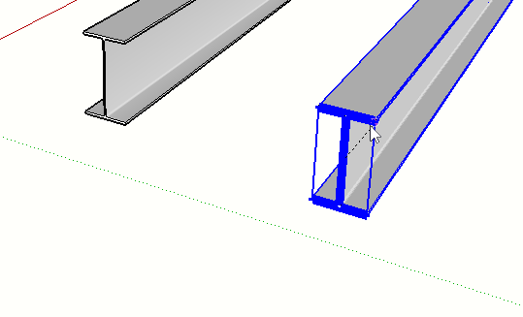
La fin de L’Elément de Profilé devient surbrillante.

Déplacer la Souris définit la distance d’extension
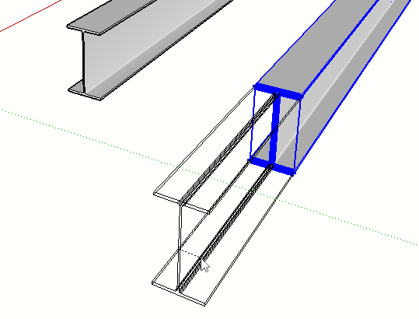

Cliquer de nouveau pour compléter
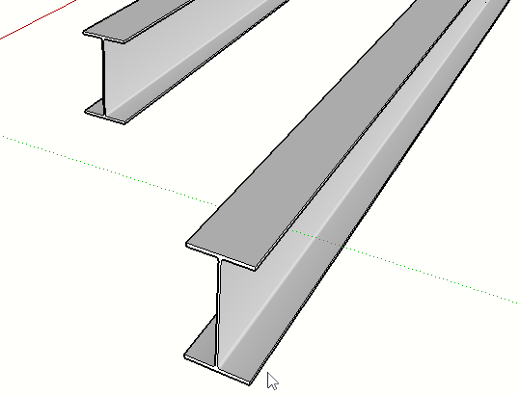

Extensions Multiple d’Eléments
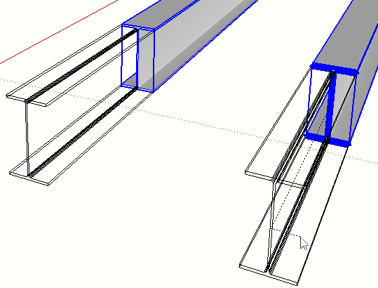
Si vous avez plusieurs Eléments de Profilé sélectionnés avant le lancement de l'outil, vous pouvez tous les modifier en même temps

Découper des Eléments
Ssir 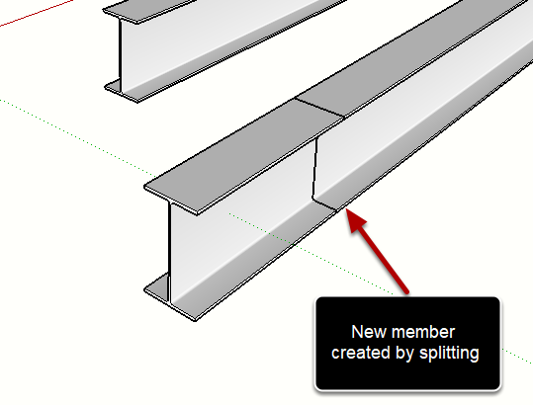
Presser Optio / CTRL pour bascule le mode Découpe.

Epaissir une Face d’unElément de Profilé
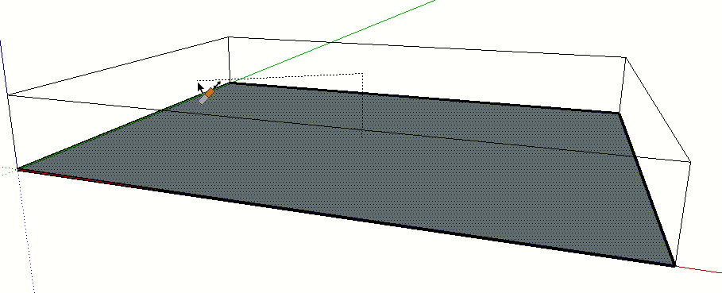
1. Dessiner une face
2. Lancer l'outil
3. Cliquez sur la face
4. Épaissir ou extruder la face en utilisant l’outil.

Cette fonction peut être utile pour créer des dalles ou des panneaux pleins.

Entrer un Nom pour le Profilé
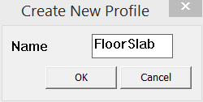

Le résultat sera un Elément de Profilé
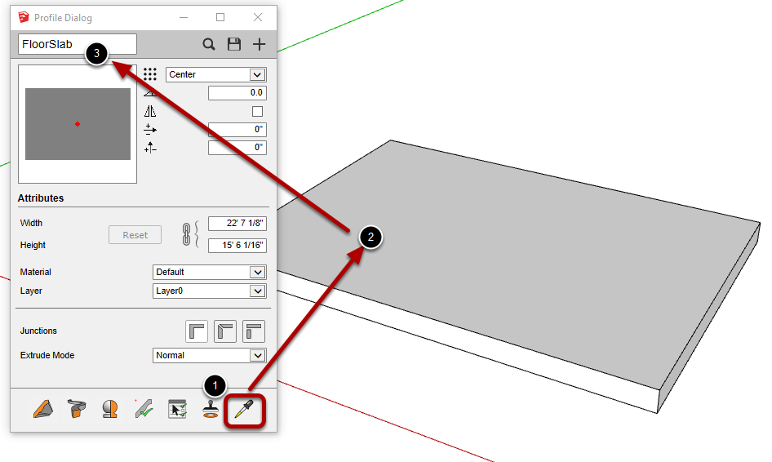

Outil Trou

Lancer l’Outil
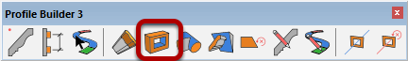

Trous Circulaires
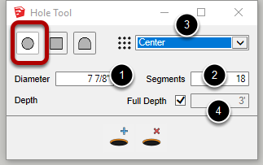
1. Modifier le diamètre pour définir la taille du trou.
2. Segments est le nombre de divisions autour du trou circulaire. Un plus grand nombre de segments permet d'obtenir un trou d'apparence plus lisse.
3. Ajuster le point de placement du profilé de trou.
4. Définir la profondeur du trou ou permettre à la profondeur totale de perforer à travers l'objet cible.

Trous Rectangulaires
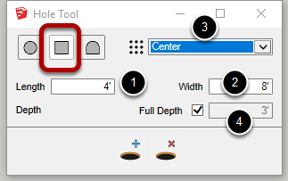
1. Régler la longueur horizontale du trou.
2. Régler la largeur verticale du trou.
3. Ajuster le point de placement du trou de Profilé.
4. Définir la profondeur du trou ou permettre à la profondeur totale de perforer à travers l'objet cible.

Trous de Profilé personnalisés
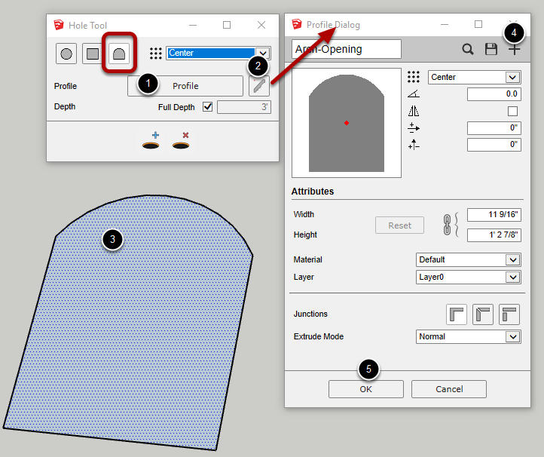
1. Cliquez sur ce bouton pour utiliser un profil de trou d'un membre de profil existant dans votre modèle.
2. Cliquez sur ce bouton pour créer ou modifier un profil de trou personnalisé. La boîte de dialogue Profil s'ouvre.
3. Vous pouvez sélectionner une face dans votre modèle et l'utiliser comme profil de trou.
4. Si vous cliquez sur le bouton'Nouveau profil', vous pouvez utiliser la face sélectionnée comme profil de trou.
5. Cliquez sur le bouton'OK' pour terminer l'édition du profil de trou personnalisé.

Remarque : Les paramètres Matériau, Couche, Jonction et Mode Extrude ne sont pas utilisés pour les profils de trous personnalisés.

Ajouter des Trous aux Objets
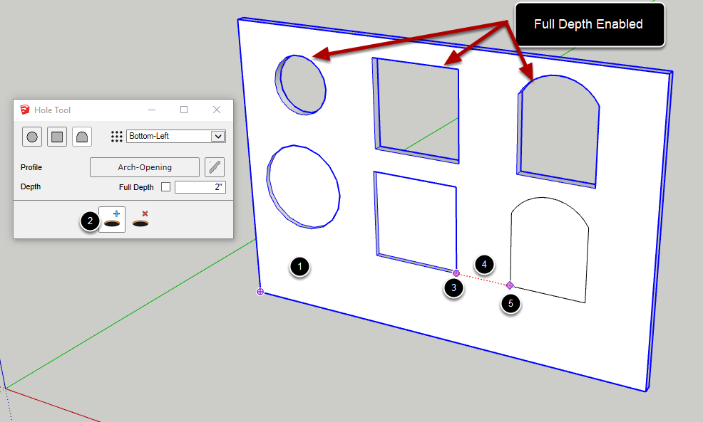
L'outil de perçage coupe à travers un Groupe ou lun Composant sélectionné. Il est recommandé (mais pas obligatoire) de sélectionner d'abord les objets à découper avant d'utiliser cet outil.

1. Sélectionner un groupe ou un composant pour la découpe (recommandé)
2. Cliquez sur le bouton'Ajouter des trous' pour lancer l'outil.
3. Déplacez la souris sur un point de référence et appuyez sur la touche CTRL pour placer un point de référence (facultatif).
4. Réglez la position du trou à l'aide de la souris ou d'une valeur de distance par rapport au point de référence.
5. Cliquez ou appuyez sur'ENT' ou'RETURN' pour créer le trou.

ASTUCE : Utilisez la touche MAJ pour verrouiller l'inférence lors du positionnement du trou.

Si l'objet n'est pas coupé comme prévu, assurez-vous que l'objet à couper est sélectionné. Vous ne réalisez peut-être pas qu'un autre objet hors de l'écran est sélectionné et coupé.

Congratulations! You avez créé un Trou!
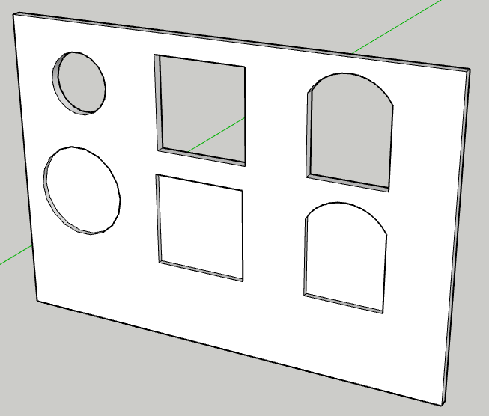

Découper à travers Des Groupes ou des Composants imbriqués
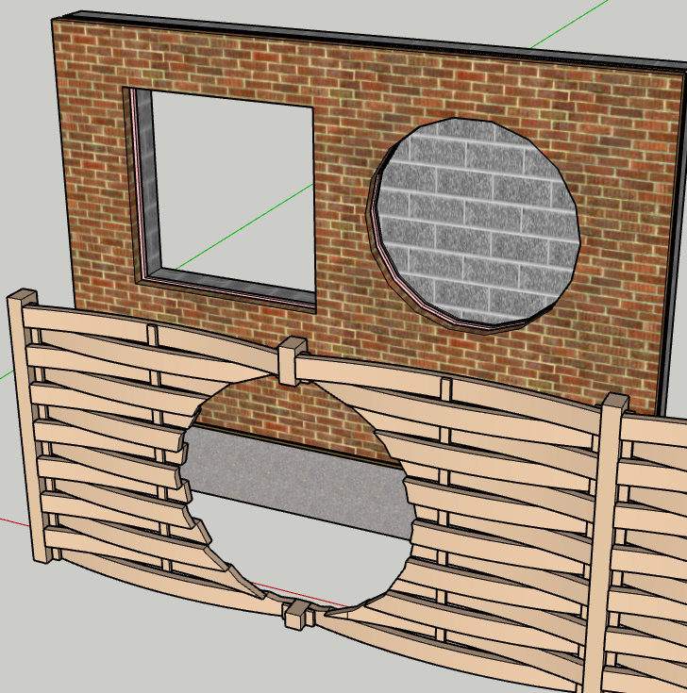
L'outil de perçage peut créer des trous grâce à la géométrie imbriquée (y compris les Assemblages).

Les Trous dans Des Eléments de Profilés sont Paramétriques
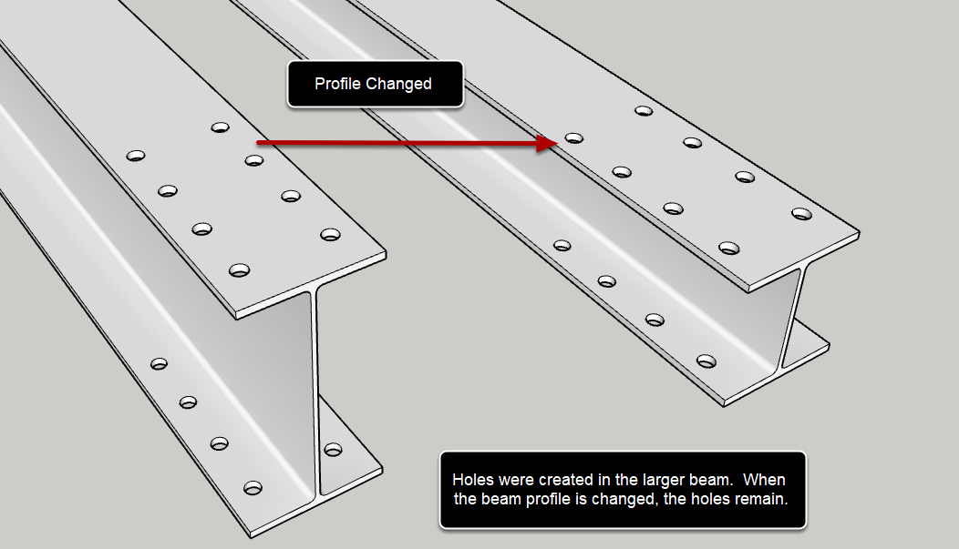
Si vous créez un trou dans un objet Elément de Profilé, le trou sera maintenu même si l’Elément de Profilé est édité plus tard avec l'un des outils du Profil Builder.

Note : Profile Builder tentera de maintenir les trous lorsque l’Elément de Profilé est édité, mais ce n'est pas toujours possible. Parfois, les trous devront être ré-ajoutés après avoir effectué des modifications.

Les trous ne sont paramétriques que pour les Eéléments de Profilé (objets créés à l'aide des outils de construction du dialogue Profile Builder). Les trous dans les Groupes et Composants de base ne sont pas paramétriques.

Suppression des Trous
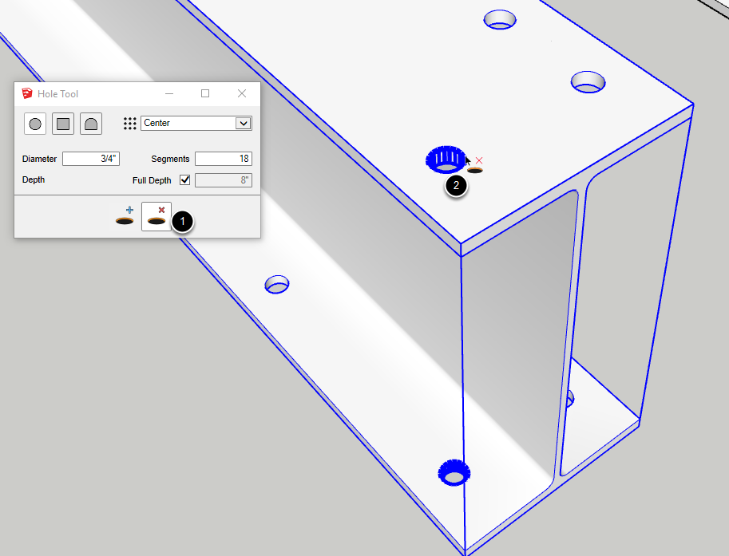
Les trous peuvent être retirés des membres du profil uniquement. Ceci est dû au fait que les membres du profil sont paramétriques et que Profile Builder sait toujours comment les générer à nouveau s'ils ont été édités avec les outils Profile Builder.Holes can be removed from Profile Members only.
1. Cliquez sur le bouton " Supprimer le trou " pour lancer l'outil.
2. Cliquez sur les bords d'un trou dans un Profilé pour enlever tout le trou.

Remarque : Vous devez pouvoir sélectionner l’Elément de Profilé à l'aide de l'outil SketchUp Select afin de supprimer un trou. Si l’Eélement de Profilé avec le trou est contenu dans un groupe parent, double-cliquez d'abord sur le groupe parent et vous devriez être en mesure de supprimer les trous de l’Elément du Profilé.

Si vous essayez de supprimer un trou d'un non-membre de profil, vous verrez un message d'erreur.

Découpe d’un Elément de Profilé en Solide

Laccer l’Outil
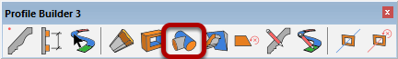

Vérifier que les Eléments de Profilé sont des Solides
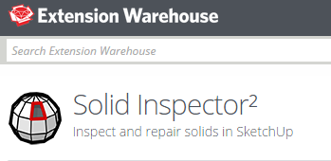
L’Elément de Profilé doit être un Elément solide. Tout Elément de Profilé créé à partir d'une face 2D (et non d'une polyligne) sera automatiquement un solide. Cependant, il est fortement recommandé d'utiliser l'extension Solid Inspector SketchUp (par ThomThom) pour vérifier la présence d'objets solides et pour aider à fixer les objets non solides. Cette extension est disponible sur l’Extension SketchUp Warehouse.

Sélectionner un Objet Solide à découper
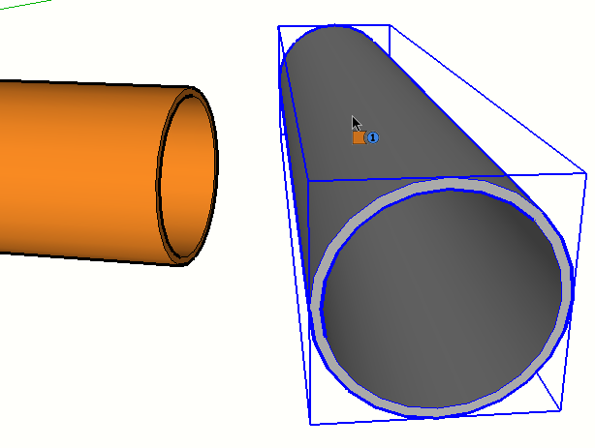
L'objet n'a pas besoin d'être un Elément de Profilé, mais il doit être solide.

Au survol de la souris, l'objet sera mis en surbrillance pour indiquer qu'il s'agit d'un solide valide.

Cliquer sur l’extrémité de L’Elément de Profilé à découper
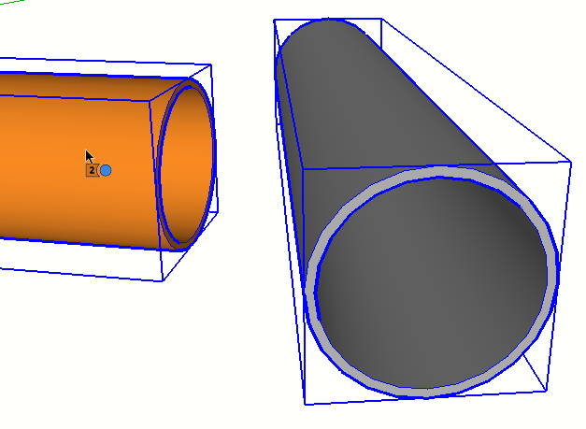
Lorsque vous passez la souris sur un Elément de Profilé, il sera mis en évidence, indiquant qu'il s'agit d'un solide valide.

Cliquez sur la fin d'un Elément de Profilé pour le sélectionner.

Continuez à cliquer sur les autres extrémités des Eléments de Profilé pour les découper si vous le souhaitez.

Appuyer sur ESC pour réinitialiser l'outil

Congratulations! Vous avez découper un Elément de Profilé en Solides!
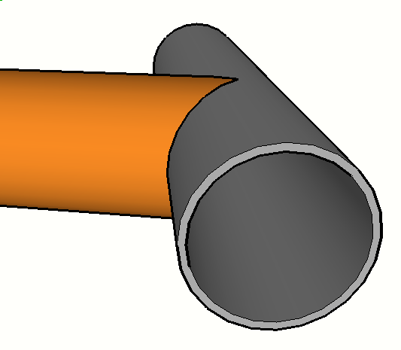
Remarque : Les coupes seront conservées même si les attributs ou le chemin de l’Elément de Profilé sont édités.

Découper un Elément de Pfofilé par une Face

Lancer l’Outil
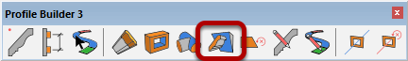
Cliquer n’importe quelle face à découper de votre
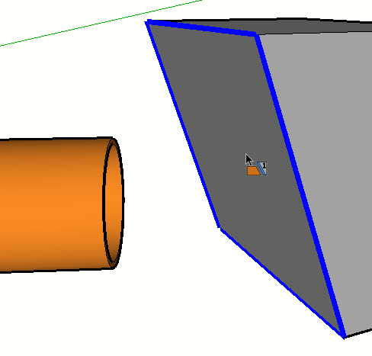

Sélectionner la fin de l’Elément de Profilé
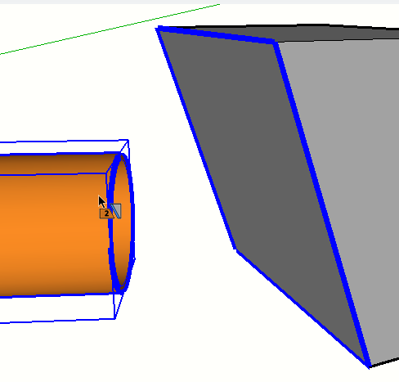
L’Elément de Profilé n'a pas besoin d'être un Elément solide.
Cliquez sur la fin d'un Elément de Profilé pour le sélectionner.

Continuer à cliquer sur d'autres extrémités de Profilé pour le découpage si désiré.

Appuyer sur ESC pour réinitialiser l'outil.

Congratulations! Vous avez découpé un Elément de Profilé par une Face!
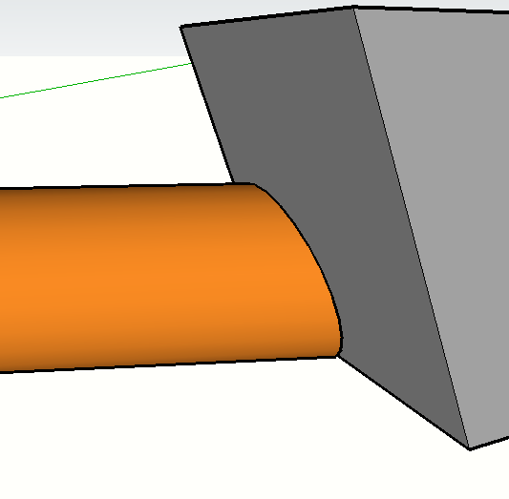
Remarque : Les coupes seront conservées même si les attributs ou le chemin de l’Elément de Profilé sont édités.

Retier les Découpes

Retirer les Découpes d’un Elément de Profilé
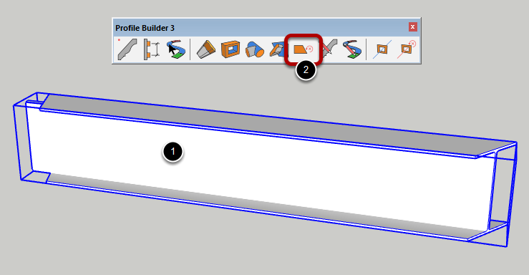
Lors de l'application d'une opération d'habillage d’un Profilé, l'habillage sera maintenu même si le Profilé est édité à l'aide des autres outils Profile Builder.

Pour enlever les garnitures :
1. Sélectionner les Eléments de Profilé.
2. Cliquez sur le bouton Supprimer le découpage.

Congratulations! You avez retire les découpes d’un Elément de Profilé!
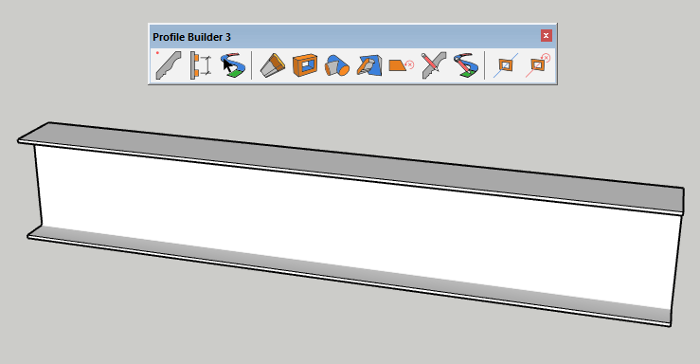

Outil d’Edition de Forme de Profilé

Edition du Profilé d’un Elément de Profilé
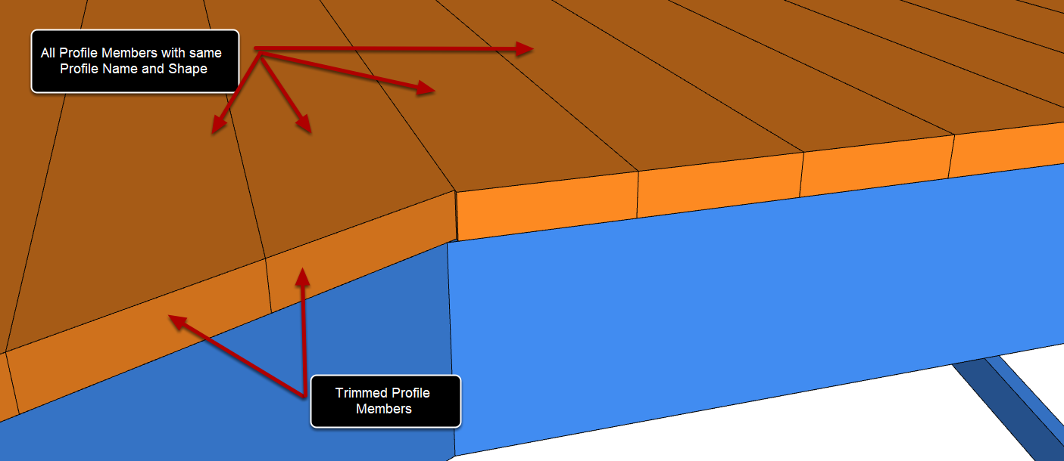
Vous pouvez modifier la forme du Profilé d'un Elément de Profilé existant dans votre modèle.

Sélectionner l’Elément de Profilé devant être édité

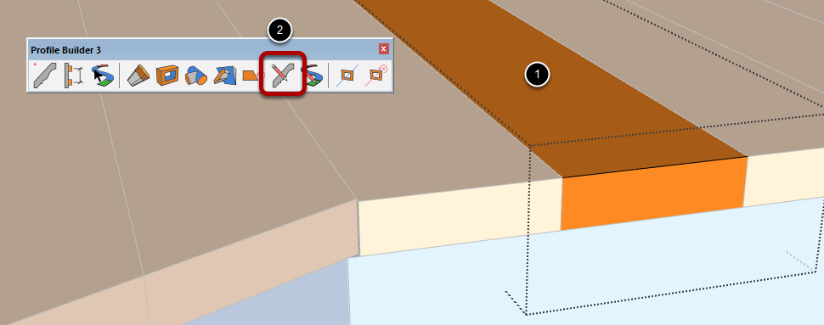

1. Double-cliquez sur l’Elément de profilé à éditer avec l'outil de sélection SketchUp.
2. Cliquez sur le bouton 'Modifier le Profilé' dans la barre d'outils.

Editer le Profilé
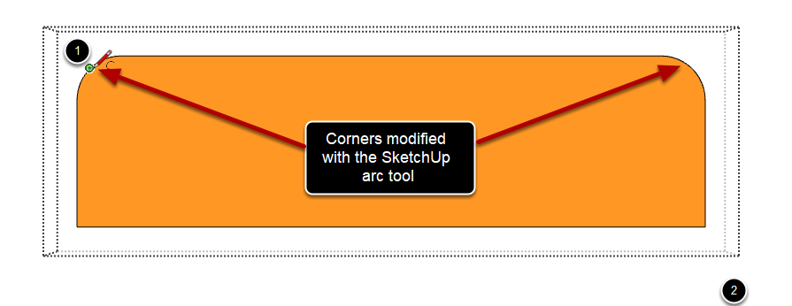
Après avoir cliqué sur le bouton'Modifier le profil', la forme du profil sera redessinée et la caméra sera positionnée de façon à ce que vous puissiez facilement modifier la forme du profil.

1. Modifiez la forme du profil à l'aide des outils de dessin intégrés de SketchUp (ligne, arc, cercle, effacer, etc.).
2. Lorsque l'outil de sélection SketchUp est activé, cliquez à l'extérieur de l'objet pour quitter le mode d'édition de profil.

Choisir l’Elément de Profilé à mettre à jour
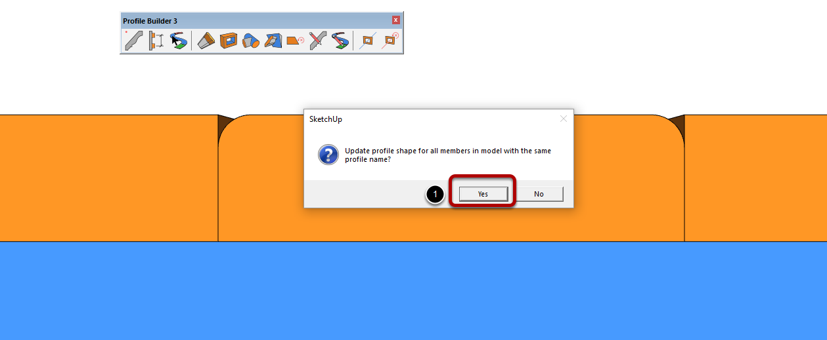
Vous pouvez mettre à jour uniquement le membre du profil que vous avez sélectionné ou vous pouvez mettre à jour tous les membres du profil qui ont le même nom de profil que celui que vous êtes en train de modifier.
1. Cliquez sur 'Oui' pour mettre à jour tous les Eléments de Profilé dans votre modèle avec le même nom de Profiél.

Remarque : Le nom du profil n'est pas toujours le même que le nom du groupe ou du composant. Pour vérifier le nom de profil d'un objet, cliquez sur l'objet à l'aide de l'outil " Obtenir les attributs " dans la boîte de dialogue Profil.

Congratulations! You avez modifié la Formed’un Profilé en un Elément de Profilé!
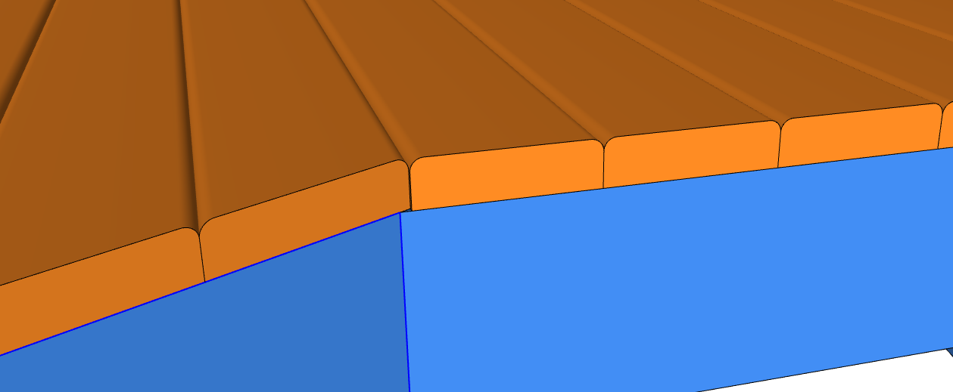

Outil Edition de Chemin

Double-cliquer un Elément de Profilé ou un Assemblage
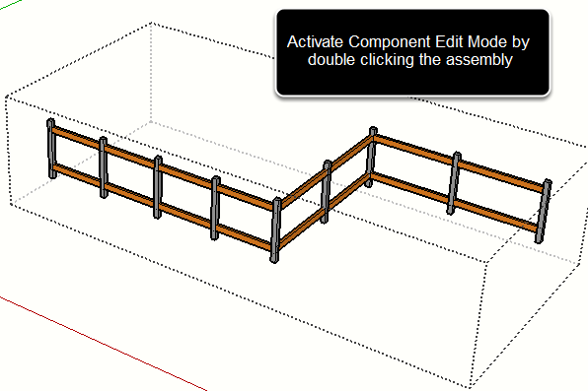

Lancer l’Outil
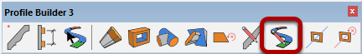
Vous devez être en mode d'édition 'Composant / Groupe' avant d'utiliser cette fonction.

Editer le Chemin de L’Elément de Profilé ou un Assemblage
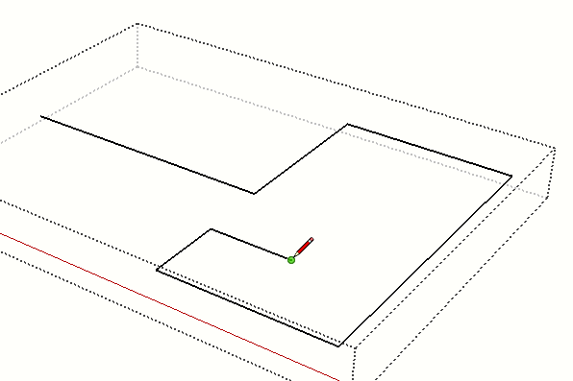
Utiliser les différents outils de dessin SketchUp pour éditer le chemin.

Mode Edition d’un Composant fermé pour Mettre à jour l’Elément de Profilé ou un Assemblage
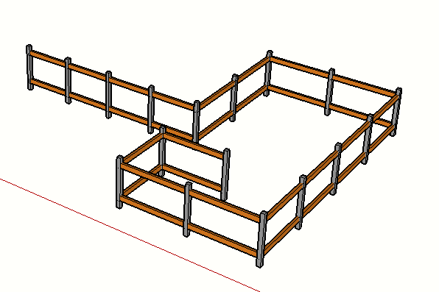
L’Elément de Profilé ou un Assemblage seront reconstruit en suivant le nouveau chemin.

Mode Chemin

Mode Utilisation du Chemin
Le mode Chemin vous permet de convertir un Profilé 3D en une représentation simplifiée. En mode Chemin, seules les lignes de chemin interne sont dessinées ainsi qu'une face qui représente le Profilé de l'objet.

En mode Chemin, tous les attributs des Eléments du Profilé sont conservés même si l'affichage visuel est différent.

Le plus grand avantage de l'utilisation du mode Chemin est qu'il vous permet d'inférer facilement le chemin de l’Elément de profilé, ce qui rend les opérations d'édition plus faciles, plus rapides et plus précises.

Activer le Mode Chemin
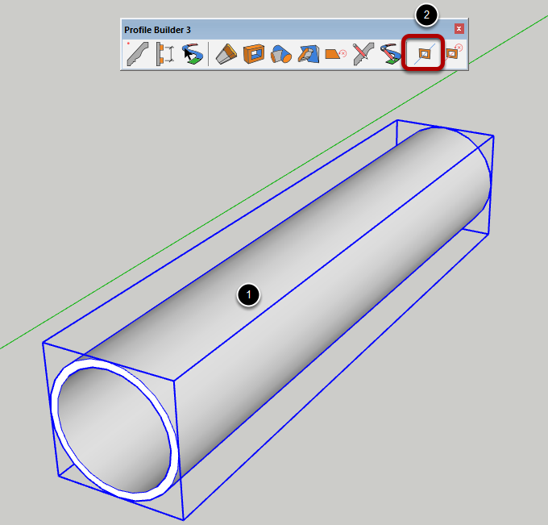
Pour activer le mode chemin :

1. Sélectionnez les membres du profil à l'aide de l'outil Sélectionner.
2. Cliquez sur le bouton Mode Chemin dans la barre d'outils.

Continuer de Modéliser en Mode Chemin
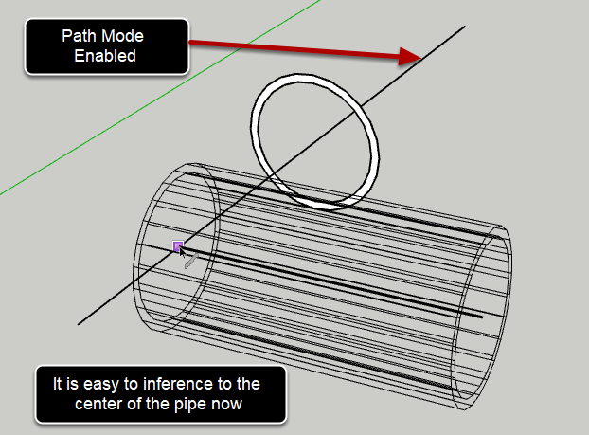
En mode Chemin, il est facile de déduire le chemin de l’Elément de Profilé.

Les Eléments de Profilé peuvent être Modifés en Mode Chemin
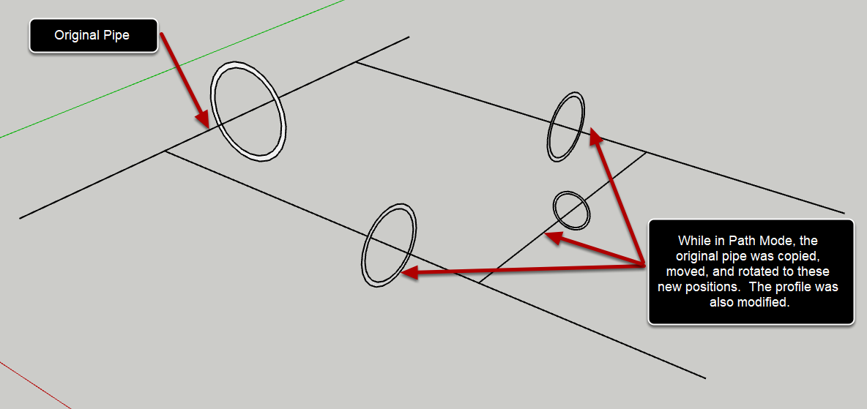
En mode Chemin, les membres du profil peuvent être déplacés, tournés et édités avec la pluspart des outils de Profile Builder. Cependant, les outils d'ajustement ne peuvent pas être utilisés pour un Elément de Profilé dont le mode Chemin est activé.

Désactiver le Mode Chemin
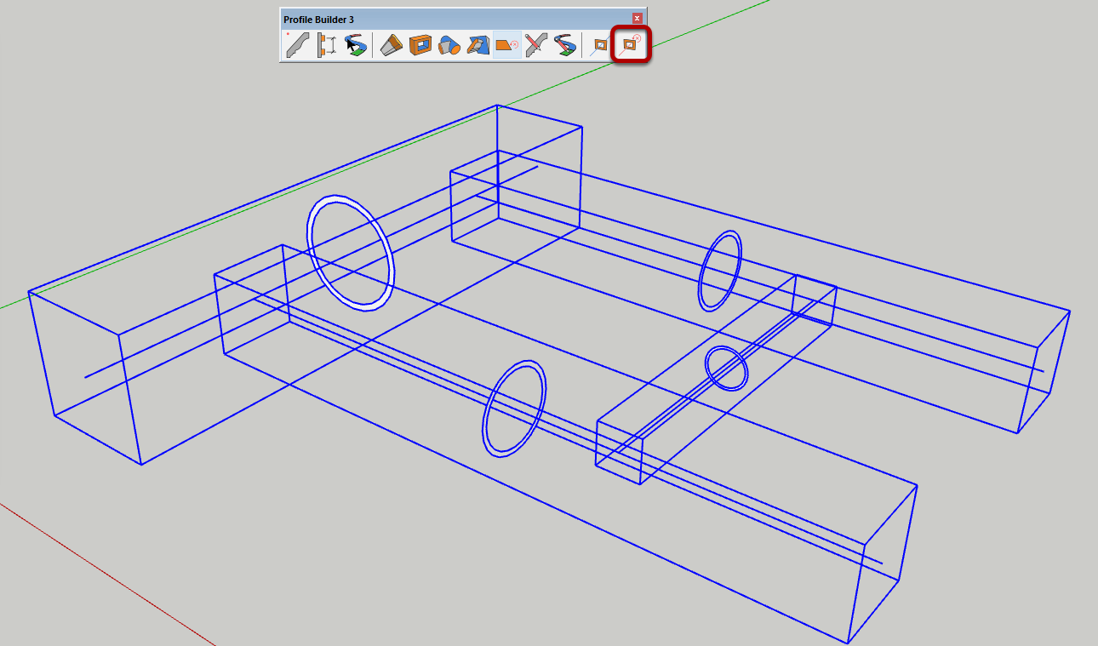
Pour désactiver le mode chemin, sélectionnez les Eléments de Profilé qui sont en mode chemin, puis cliquez sur le bouton "Renverser le Mode Chemin" dans la barre d'outils principale.

Mode Chemin Renversé
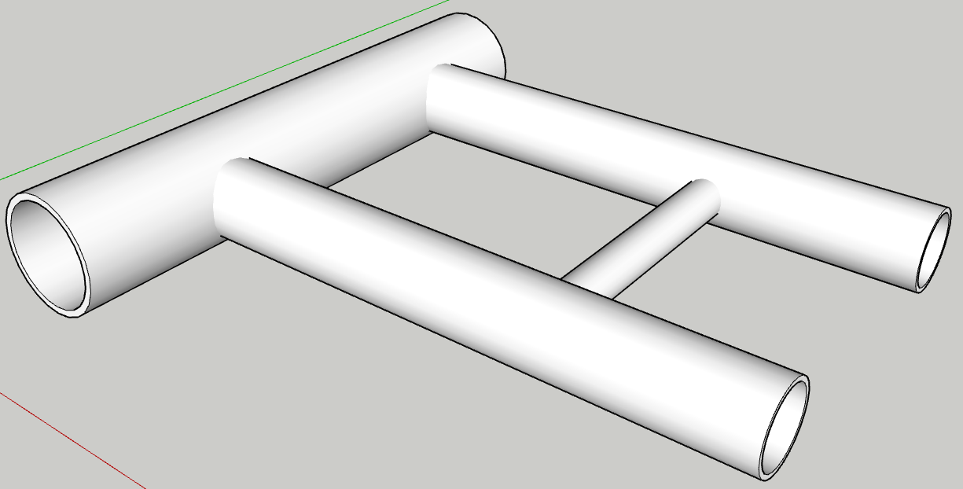

Cacher le mode Chemin des Profilés
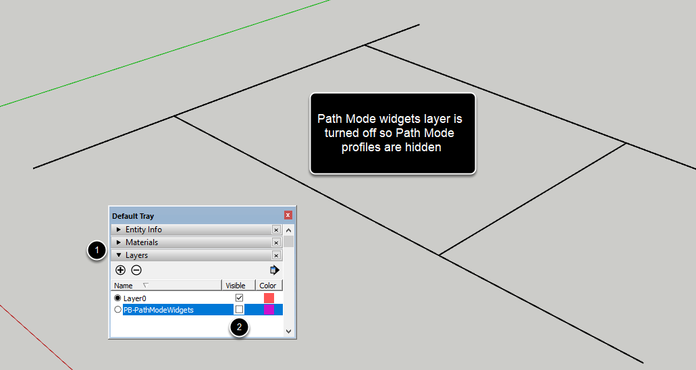
Le Mode Chemin de Profilé ou les 'widgets' sont dessinés sur un calque nommé 'PB-PathModeWidgets'.

Pour cacher les widgets :

1. Ouvrez le panneau Calques.
2. Désactivez le calque 'PB-PathModeWidgets'.

Assigner des Nombres Marqués (Renommer par Lot)

Assigner de Nombres Markés à des Eléments de Profilé

Lancer l’Outil
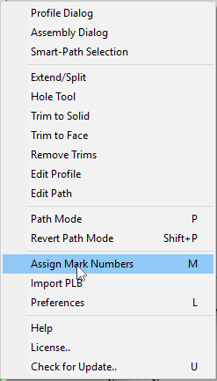
Sélectionnez d'abord les Eléments de Profilés dans votre modèle, puis lancez l'outil.

Sélectionnez l'outil dans le menu Profil Builder.

Entrer les Paramètres de Nommage
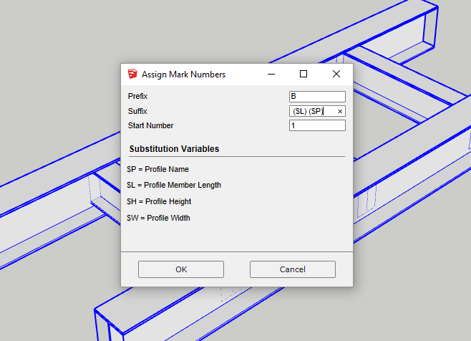
Préfixe = première partie du nom
Suffixe = dernière partie du nom
Numéro de départ = le premier numéro

Vous pouvez utiliser les variables suivantes et substituer la valeur réelle dans le nom.
P = Nom du profil
L = Profil Longueur des membres du profil
H = Hauteur du profil Hauteur du profil
W = Largeur du profil Largeur du

Congratulations! You avez assigné des nombres marqués à des Eléments de Profilé!
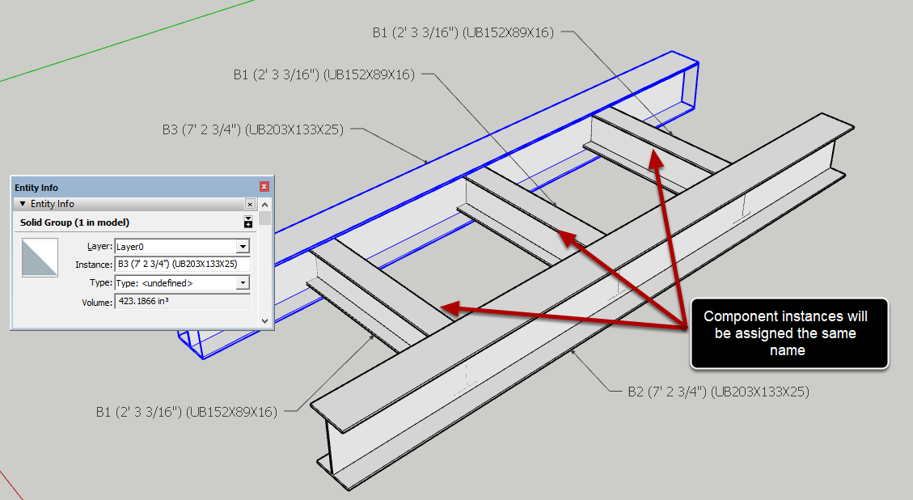
L'outil de texte SketchUp ou la fenêtre Info de l’Entité peut être utilisée pour révéler les nouveaux noms des objets.

Préférences

Préférences et Défauts

Open Preferences
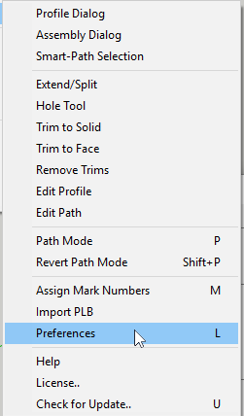
Ouvrez l'élément de menu Extensions -> Profil Builder -> Préférences

Langue
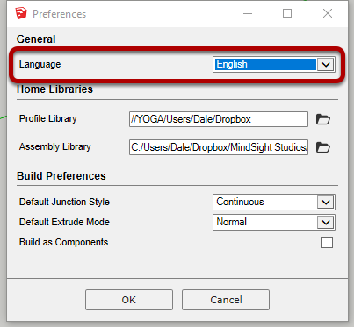
Choisissez votre langue préférée dans la liste déroulante. SketchUp doit être redémarré pour que les nouveaux paramètres de langue prennent effet.

Bibliothèque de Départ
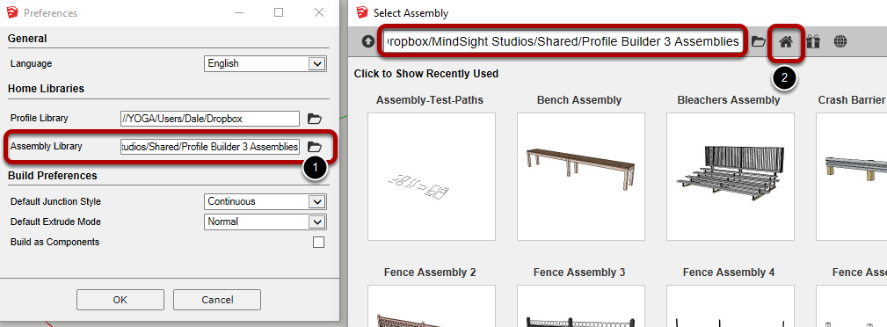
1. Sélectionnez votre profié l'home' par défaut et les dossiers de la bibliothèque d'Assemblage en cliquant sur les icônes de dossier. Les chemins d'accès au réseau sont autorisés. Ces dossiers de la bibliothèque d'accueil sont alors facilement accessibles en cliquant sur le bouton 'accueil' dans les fenêtres Profilé et Assemblage du navigateur.

Etablir les Préférences
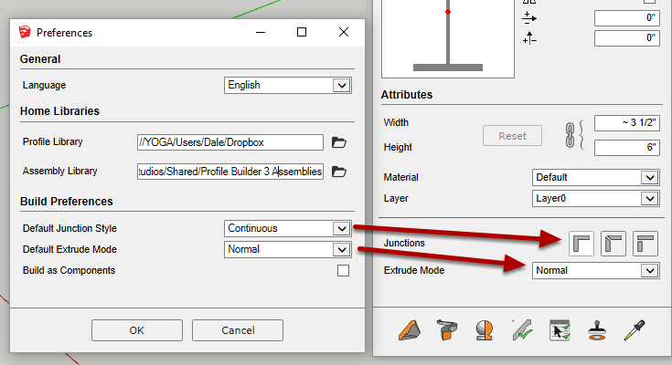
Les préférences de construction peuvent être utilisées pour définir votre style de jonction préféré, le mode d'extrusion, et s'il faut créer des Eléments de Profilés et des Assemblages en tant que composants au lieu de groupes.

Remarque : Le style de jonction par défaut et le mode extrusion ne seront utilisés que si le profil n'a pas ces paramètres enregistrés. Par exemple, si vous enregistrez un profil en tant que fichier SKP avec le mode extrude réglé sur'Follow Me', lorsque vous chargez le Profilé, il utilisera toujours le mode 'Follow Me' même si l'extrude par défaut est réglé sur Normal. Les paramètres sauvegardés remplaceront les préférences par défaut.

Licence

Gestion de la Licence

Ouvrir Le Gestionnaire de Licence
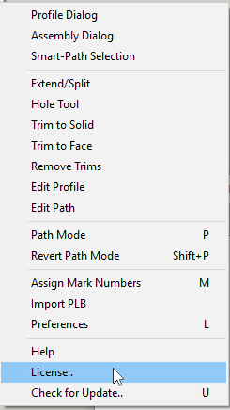
Le gestionnaire de licences est utilisé pour activer et supprimer votre licence Profile Builder. Ouvrez le Gestionnaire de licences à partir du menu Profil Builder.

Activer la Licence
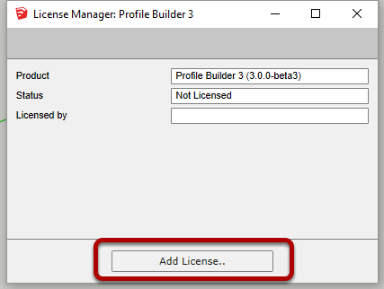

Activation d’une Licence
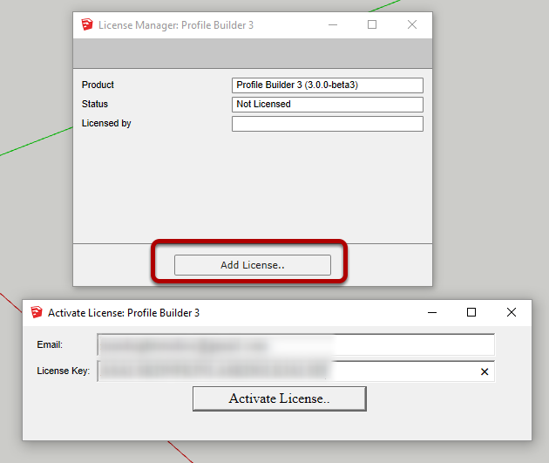
Cliquez sur 'Ajouter une licence...' pour activer votre version d'évaluation ou votre licence complète.

Une fois que vous avez commandé une licence sur le site Web Profile Builder ou chez l'un de nos revendeurs autorisés, vous recevrez une clé de licence. Il suffit d'entrer votre adresse e-mail et la clé de licence pour activer la licence. Veuillez utiliser le copier/coller (CTRL+C et CTRL+V) pour entrer la clé. Si la clé n'est pas acceptée, veuillez réessayer.

Si vous ne parvenez pas à activer votre licence, veuillez contacter le service clientèle.

Retirer ou Transféer une Licence
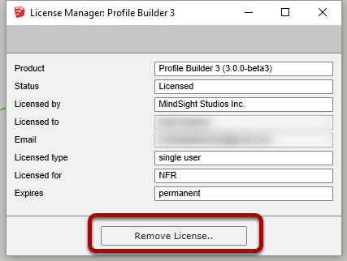
Si vous souhaitez supprimer votre licence, vous pouvez le faire en cliquant sur le bouton "Supprimer la licence...".

Utilisez cette fonction si vous souhaitez supprimer et transférer votre licence sur un autre ordinateur.

